Федеральное государственное образовательное учреждение
высшего профессионального образования
Санкт-Петербургский государственный университет
Институт «Высшая школа менеджмента»

МОДЕЛИРОВАНИЕ БИЗНЕС-ПРОЦЕССОВ СКЛАДСКОЙ ДЕЯТЕЛЬНОСТИ В СИСТЕМЕ JIT ДЛЯ КОМПАНИИ “FAURECIA”

Выпускная квалификационная работа студента 4 курса
направление 38.03.02 –Менеджмент, шифр образовательной программы СВ.5070.2017

студента 4-го курса бакалаврской
программы, группа № 2,
ЛЕЩЕВА Елисея Дмитриевича

_{(подпись)}

Научный руководитель:
Д. э. н, проф. к. оп. мен,
КАЗАНЦЕВ Анатолий Константинович

_{(подпись)}

Отметка научного руководителя о допуске
или недопуске работы к публичной защите
____________________________
“__” ______ 2021 г.

Рецензент:

Санкт-Петербург
2021

Заявление о самостоятельном характере выпускной квалификационной работы
Я, Лещев Елисей Дмитриевич, студент 4 курса направления 38.03.02 — Менеджмент (профиль подготовки — Логистика), заявляю, что в моей выпускной квалификационной работе на тему «Моделирование бизнес-процессов складской деятельности в системе JIT для компании “Faurecia”», представленной в службу обеспечения программ бакалавриата для публичной защиты, не содержится элементов плагиата. Все прямые заимствования из печатных и электронных источников, а также из защищённых ранее курсовых и выпускных квалификационных работ, кандидатских и докторских диссертаций имеют соответствующие ссылки.
Мне известно содержание п. 6.3 Правил обучения по основным образовательным программам высшего и среднего профессионального образования в СПбГУ о том, что «Требования к выполнению курсовой работы устанавливаются рабочей программой учебных занятий», п. 3.1.4 Рабочей программы учебной дисциплины «Курсовая работа по менеджменту» о том, что «Обнаружение в выпускной квалификационной работе студента плагиата (прямое или контекстуальное заимствование текста из печатных и электронных источников, а также защищенных ранее выпускных квалификационных работ, кандидатских и докторских диссертаций без соответствующих ссылок) является основанием для выставления комиссией по защите курсовых работ оценки «не зачтено (F)», и п. 51 Устава федерального государственного бюджетного образовательного учреждения высшего профессионального образования «Санкт-Петербургский государственный университет» о том, что «студент подлежит отчислению из Санкт-Петербургского университета за представление курсовой или выпускной квалификационной работы, выполненной другим лицом (лицами)».

____________________________________ (Подпись студента)
_________04.06.2021________________________ (Дата)

Содержание
Заявление о самостоятельном характере выпускной квалификационной работы 2
Введение 4
Глава 1. Характеристика компании «Faurecia Automotive Development» 5
1.1 Общая характеристика группы компаний «Faurecia» 5
1.2 Характеристика производственного подразделения в Санкт-Петербурге 7
1.3 Анализ внешней среды предприятия 13
1.4 Анализ внутренней складской и производственной деятельности подразделения 21
Выводы 31
Глава 2. Особенности бизнес-процессов предприятия с внедренной системой JIT 33
2.1 Методы организации производства 33
2.2 Отличительные черты организации внутренних процессов предприятий производителей автомобильных компонентов, оперирующих в системе JIT 34
2.3 Анализ доступных инструментов совершенствования складских бизнес-процессов 38
Выводы 43
Глава 3. Моделирование складской деятельности на заводе “Faurecia” 45
3.1 Моделирование бизнес-процессов складской деятельности 45
3.2 Сбор первичных данных 45
3.3 Обработка данных 49
3.4 Создание модели по шагам 51
3.5 Экономическое обоснование рекомендаций 71
Выводы 71
Заключение 72
Список использованной литературы 73
Приложение 76

Введение
Целью данной работы является совершенствование складской операционной деятельности завода «Faurecia» в Санкт-Петербурге на основе имитационного моделирования складских бизнес-процессов. Для достижения поставленной цели были сформулированы и решены следующие задачи:
- Проанализировать текущую операционную складскую деятельность предприятия. На основании этого анализа составить перечень моделируемых операций, объектов и их свойств.
- Создать графическую модель бизнес-процессов предприятия.
- Выявить необходимые первичные данные и осуществить их сбор.
- Создать имитационную модель операционной складской деятельности предприятия.
- На основании результатов моделирования сформулировать рекомендации и провести их экономическое обоснование.
Актуальность работы заключается в существовании у менеджмента компании потребности в инструменте для обоснования и поддержки управленческих решений, а также потребности в совершенствовании складских бизнес-процессов.
Объектом исследования данной работы является завод «Faurecia», расположенный в поселке Левашово на северо-западе Санкт-Петербурга.
Предметами исследования являются бизнес-процессы, обуславливающие движение материальных потоков на складе, а также перемещения персонала и техники по территории предприятия.
Структура работы включает введение, 3 главы, заключение, список использованных источников и приложения. Во введении представлены цель работы, вытекающие из нее задачи, описана актуальность проблемы, объект и предмет исследования, сформулирована структура работы, а также систематизированы источники использованной при написании работы информации.
Первичными источниками информации, при написании работы послужили данные, собранные за время прохождения производственной практики на описываемом заводе в период с 09.08.2020 по 09.09.2020, а также данные из Warehouse Management System (WMS, система управления складом) предприятия, полученные от руководителя практики.
Вторичными источниками информации, используемыми при написании работы являются печатные издания, статьи по складской логистике и методам Lean Production, а также различные электронные ресурсы, в том числе электронные издания посвященные тематике складской логистики и бережливого производства.

Глава 1. Характеристика компании «Faurecia Automotive Development»

1.1 Общая характеристика группы компаний «Faurecia»
Группа компаний Faurecia была образована в 1997 году из ECIA — дочерней компании Пежо, как дочернее предприятие PSA Peugeot Citroen Group. В основном компания разрабатывает и производит отдельные компоненты внутреннего интерьера автомобиля и некоторые другие функциональные части: сидения, панели приборов, центральные консоли, двери, бампера, выхлопные системы, а также проектирует интерьеры транспортных средств. В трех из этих областей деятельности (проектирование интерьеров, производство сидений и выхлопных систем) компания уже длительное время является мировым лидером. В частности, в области производства сидений компания занимает первое место в мире по выпуску каркасов и третье по суммарным поставкам сидений, а также 8 место в топе крупнейших мировых поставщиков компонентов для автомобилей.
За более чем 20 лет работы на рынке Faurecia стала одним из крупнейших в мире поставщиков комплектующих для автомобилей различных международных автоконцернов, таких как: Renault, Nissan, Ford, PSA Peugeot Citroen, Volkswagen, Mitsubishi Motors и других. В ходе этого роста были реализованы различные подходы, такие как: приобретение перспективных специализированных более мелких компаний, значительные капиталовложения в инновации и развитие, вертикальная и горизонтальная интеграции, что будет явно показано на примере работы завода и склада.
Географически компания тоже выросла до мировых масштабов и на данный момент владеет 330 заводами и 38 проектными центрами на территории 34 стран мира, а ее персонал превышает 75 тысяч человек. Наиболее важными для компании рынками на данный момент являются рынки развивающихся стран Азии, Америки и Европы, таких как Южная Корея, Китай, Индия, Канада, Польша и Россия, как видно из левой диаграммы на рисунке 1. Также на этом рисунке мы можем видеть, что основную долю рынка среди клиентов компании занимают VW, Renault-Nissan-Mitsubishi и Ford с PSA.
С точки зрения организационной структуры компании «Faurecia» является децентрализованной с разделением по продукту. Каждый из филиалов самостоятельно решает свои внутренние вопросы, организовывает взаимоотношения с клиентами и распоряжается своим бюджетом. С точки зрения логистики все внутренние процессы, такие как операционное управление, планирование закупки и расхода материалов, управление закупками осуществляются самостоятельно каждым предприятием, но в то же время существует отдел контроля производства и логистики в головном офисе компании, в обязанности которого входит разработка и отладка глобальных сетей поставок, а также консультирование локального менеджмента в области повышения эффективности работы логистики и производства.
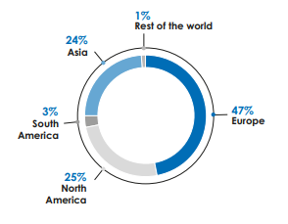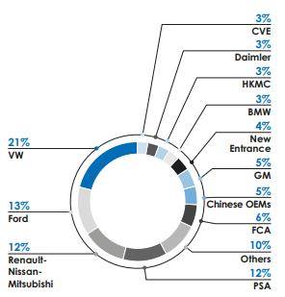
- Распределение прибыли компании по регионам и клиентам, данные из финансового отчета за 2020 год

Деятельность компании на территории России
На территорию России компания пришла в 2006 году, открыв совместное предприятие Faurecia - Детали интерьера и Технопласт - Нижний Новгород, которое было закрыто спустя 2 года в связи с кризисом 2008 года. Но уже в 2009 году компания открывает 2 новых завода — совместных предприятия, в Тольятти и в Луге. Далее последовало открытие заводов в Калуге в 2010 и в Санкт-Петербурге в 2012.
На данный момент на территории России компания имеет 4 завода, которые являются совместными предприятиями с различными локальными компаниями:
- В Луге — ООО «Форесия АДП», совместное предприятие с «AD Plastik», занимающийся производством автокомплектующих из пластмассы: литье передних и задних бамперов, литье и сборка приборных и дверных панелей, центральных консолей, элементов крыши, солнцезащитных козырьков, пластиковых элементов внутренней отделки салона.
- В Санкт-Петербурге — ООО «Форесия Аутомотив Девелопмент» производящий кресла для Nissan.
- В Калуге — ООО «Форесия Аутомотив Девелопмент», производящий комплектующие для российского завода «Peugeot Citroen-Mitsubishi Motors».
- В Тольятти — ООО «Форесия-Металлопродукция Икзост Системс» — производящий глушители для Renault.
При освоении российского рынка комплектующих для автомобильной промышленности компания столкнулась с трудностями в налаживании цепей поставок и организации работы транспортных служб, а также во взаимодействии с таможенными службами РФ. Это является одной из причин актуальности поставленной в цели работы, так моделирование различных задержек с поставками позволяет предсказать последствия и предотвратить их, увеличивая основной запас соответствующих компонентов и т.д.

1.2 Характеристика производственного подразделения в Санкт-Петербурге
Завод на территории Санкт-Петербурга был открыт в 2012 году как производственное подразделение ООО «Форесия Аутомотив Девелопмент». Основным видом деятельности по ОКВЭД было заявлено «производство прочих комплектующих и принадлежностей для транспортных средств» (код 29.32). С самого начала завод производил сиденья для Nissan Qashqai, X-Trail и Murano, а также Teana, но производство сидений для этой модели было свернуто в 2018 году. Также, до 2019 года завод производил сиденья для Ford, но как известно в 2019 году эта компания покинула российский рынок, поэтому и производство сидений для нее было прекращено.
Территориально завод располагается по адресу «Горское шоссе 169, A» в промышленной зоне на северо-западе Санкт-Петербурга среди крупного автомобилестроительного кластера, расположенного около поселка Левашово. Данное местоположение примечательно тем, что завод Nissan, являющийся основным потребителем продукции завода расположен всего в 4 километрах. Также завод Ford, ранее потреблявший продукцию компании был расположен на расстоянии не более 60 километров. Из рисунка 2 видно, что завод имеет высокую локальную транспортную доступность, так как расположен рядом со съездами с ЗСД и КАД.

- Местоположение завода на карте Санкт-Петербурга
- Модели сидений и их версии
Модель автомобиля | Модель сидений | Версия
Qashqai | P32S | Черная ткань
 |  | Бежевая ткань
 |  | Черная кожа
 |  | Alcantara
X-Trail | P32R | Черная ткань
 |  | Комбинированная отделка
 |  | Черная кожа
 |  | Alcantara
 |  | Бежевая ткань
 |  | Бежевая кожа
Murano | P32M | Черная ткань (с экраном / без)
 |  | Комбинированная отделка (с экраном / без)
 |  | Черная кожа(с экраном / без)
 |  | Alcantara (с экраном / без)
 |  | Бежевая ткань (с экраном / без)
 |  | Бежевая кожа (с экраном / без)

Ассортимент производимой продукции
В ассортимент производимой продукции входят 3 модели сидений — для Qashqai, для X-Trail и для Murano, имеющие 4, 6 и 12 различных версий соответственно. Ассортимент производимой продукции представлен в таблице 1.
На данный момент на заводе работает 3 производственные линии. Первая занимается производством передних сидений для всех автомобилей в ассортименте, вторая и третья же производят задние сиденья для X-Trail и Murano на одной линии, а для Qashqai на другой.

Организация производства
Основой организации производственного процесса на заводе Faurecia является концепция «Just-in-Time» (далее JIT). Данная концепция обеспечивает наименьший уровень потерь, как финансовых, так и временных, но требует высокого уровня координации между поставщиком и потребителем, а также высокой точности прогнозов в области планирования материалов. Если переводить название концепции дословно, то получится «точно в срок», что является главным из принципов, выдвигаемых этой концепцией. Точно в срок должно быть все — от отправки грузовика с материалами до отгрузки готового сиденья, тогда компания сможет позволить себе сократить все запасы до минимума, разморозив часть своего оборотного капитала.
Для обеспечения JIT между заводами Nissan и Faurecia идет постоянный обмен информацией через специально созданную единую информационную сеть (далее ЕИС), соединяющую несколько уровней поставщиков, сам завод производитель и дилерские центры Nissan. Такая сеть обеспечивает наиболее полную картину происходящего для всех участников процесса, что позволяет его синхронизировать, а также облегчает прогнозирование потребностей заводов в материалах и комплектующих. С точки зрения Форесии это выглядит примерно следующим образом: от дилерских центров заводу клиенту поступают заказы, на основании которых составляется прогноз производства на ближайшие 3 месяца. Используя данный прогноз Форесия может оценить свои потребности в материалах и создать свой план производства и закупок с учетом возможных отклонений реальности от прогноза клиента. С точки зрения операционного процесса единая информационная система обеспечивает следующую цепочку поставок: про примерно раз в 3,5 минуты (скорость завода клиента 17 машин в час), как только каждый новый автомобиль проходит определенный этап на заводе Nissan на завод Форесии поступает информация о том какой это автомобиль и какие конкретно сиденья для него необходимо произвести. С этого момента есть около 12 часов на то, чтобы произвести комплект сидений и поставить его клиенту, при чем наиболее важно не как можно быстрее это сделать, а как можно ближе к моменту, когда эти сиденья понадобятся для непосредственно установки в салон, чтобы избежать простоев транспорта и производственных систем. Также с помощью ЕИС происходит передача права собственности на сиденья в момент их установки и обеспечиваются контроль качества и обратная связь по нему.

Основные бизнес-процессы
Основной бизнес-процесс завода Faurecia выглядит следующим образом:
- Прием заказов на производство сидений через SAP в режиме реального времени.
- Сбор необходимых комплектующих, таких как пены, чехлы, каркасы, и прочих деталей и крепежа в зоны около производственных линий.
- Передача на линии необходимых комплектующих.
- Производство сидений необходимой модификации в необходимом порядке.
- Комплектация готовых «автомобилей» - сборка комплекта из задних и передних сидений одной машины на тележке, в строгой очередности по SAP, перемещение их в зону отгрузки.
- Загрузка готовых комплектов сидений необходимом порядке в грузовик.
- Отслеживание грузовика на пути к клиенту.
- Передача готовых комплектов сидений на завод клиента, где они устанавливаются на автомобиль и происходит передача права собственности на сиденье, а также производится контроль качества с передачей результатов на завод-поставщик в режиме реального времени.
Внутренние логистические бизнес-процессы завода в общем виде можно представить следующим образом:
- Разгрузка грузовика с компонентами
- Приемка прибывших материалов
- Перемещение паллет с компонентами в зону хранения
- Распаковка паллеты и перемещение ее содержимого в зону комплектации заказов
- Комплектация заказов
- Отправка собранных комплектов в производство
Общий алгоритм движения материальных и обеспечивающих его информационных потоков представлен на рисунке 3 (более подробно см. рисунки 34 и 35 в Приложении).
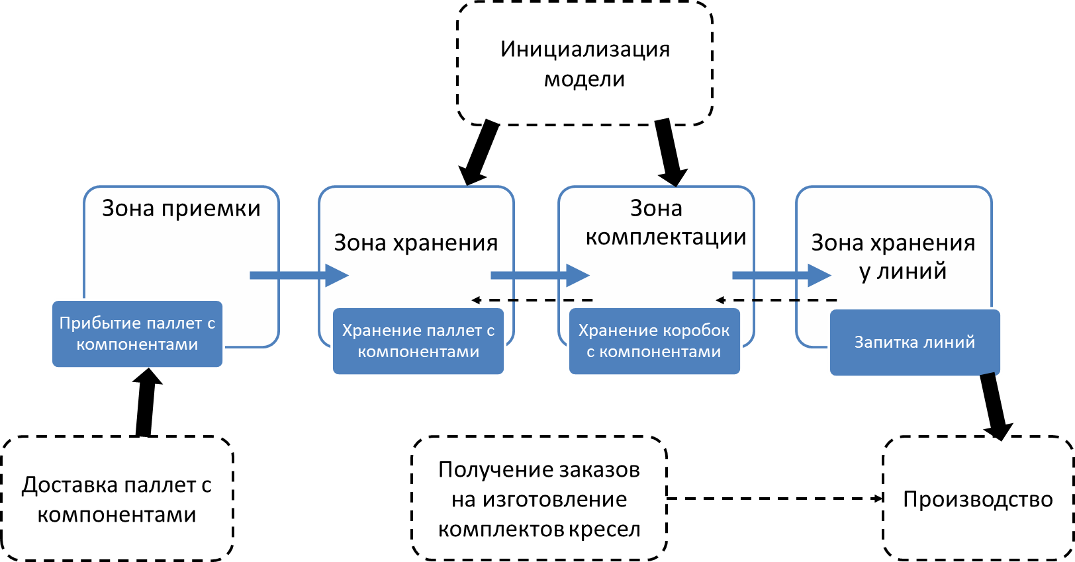
- Общий алгоритм движения материальных и информационных потоков
Данный алгоритм соблюдается для всех комплектующих используемых заводом, но в случае каждого из 4 типов компонентов он немного отличается. Основные отличия заключаются в следующих характеристиках описываемых бизнес-процессов:
- Зона, в которой происходит бизнес-процесс
- Исполнители
- Техническое обеспечение бизнес-процесса
- Временные требования
- Формат, в котором находится компонент
Детальный алгоритм для каждого типа компонентов с уточнением всех вышеперечисленных характеристик, а также указанием на несовершенства (неудобства возникающие при выполнении) того или иного этапа представлен в работе далее, в разделе анализа складской деятельности.

Планирование материалов
Планирование материалов в условиях работы в системе JIT принимает критически важное значение, а с учетом того обстоятельства что некоторые компоненты, в частности производства самого Nissan, доставляются более чем 2 месяца, малейшее расхождение может привести к значительным по времени простоям оборудования, а, следовательно, невыпущенной продукции. Естественно, на территории завода имеется страховой запас по всем необходимым позициям, но он невелик, примерно половина от объема циклического запаса, и по регламенту должен дать заводу возможность проработать всего один день — время за которое можно в экстренном порядке запросить необходимые запчасти с другого завода на территории РФ.
Как уже было указано выше, все прогнозы создаются сотрудниками отдела закупок с помощью инструмента MRP, встроенного в SAP – информационную систему используемую компанией. Для создания своего прогноза сотрудник берет за основу прогноз на выпуск различных автомобилей от Nissan, который строится на 3 месяца вперед, исходя из прогнозов продаж от дилерских центров, а также текущие данные по наполнению склада, заказах в пути и т.д. То есть на заводе постоянно имеется готовый прогноз на 3 месяца вперед, учитывающий возможные колебания относительно плана, в виде страховых заделов объемом около 5,10 % от общего объема производства.
Завод обеспечивает множество поставщиков, большинство из которых также принадлежат группе «Faurecia» и расположены на различных континентах. В данной части работы необходимо отметить, что у различных поставщиков сроки поставки материалов отличаются в несколько раз, достигая 65-67 дней для отдельных компонентов. Более подробный анализ поставщиков будет представлен в работе далее.

Техническое оснащение завода
Завод по современным меркам достаточно слабо технически оснащен с точки зрения автоматизации и роботизации процессов, так как практически все операции так или иначе задействуют ручной труд, что может стать значительной проблемой в будущем, так как существенно ограничивает возможности завода по увеличению эффективности производства и складской деятельности.
На заводе имеются 3 производственные линии, состоящие из 8-12 станций и 3 точки подсборки, которые являются по сути территориально вынесенной производственной станцией, но занимающиеся обеспечением всех 3 линий сразу.
Службы логистики имеют в своем распоряжении 4 электро-погрузчика и зарядочную станцию для них, 1 электро-тягач, используемый в качестве локомотива для поезда из тележек с различными комплектующими, 1 робота AGV (Automatic Guided Vehicle) и различные по специфике применения гидравлические тележки.
Электропогрузчики выполняют широкий спектр задач на территории всей доступной для проезда части (примерно 65%) завода. В их обязанности входит:
- Загрузка тележек с готовыми комплектами сидений в транспорт.
- Разгрузка наиболее тяжело груженных фур, а также помощь в разгрузке в условиях внеплановых ситуаций.
- Все перемещения ящиков и паллет по вертикальной оси — от установки друг на друга в зонах первичного хранения или приемки, до поднятия/снятия с высотных стеллажей.
Электротягач, использующийся в качестве движущей силы для импровизированного поезда из тележек различного строения, в основном занимается обеспечением питания производственных линий компонентами, хранящимися на нижних ярусах высотных стеллажей. В эту категорию хранения входят все пластиковые детали, используемые в сидении, вся электрика: подогревы, системы настройки сидений, мультимедиа и т.п., а также различные виды крепежа и декора.
AGV робот имеет наиболее узкое применение, он используется для перемещения специальных совместимых с ним конструкционно тележек с металлическими каркасами для сидений — наиболее тяжелыми и травмоопасными деталями, используемыми на заводе, от зоны предварительной сборки каркасов к обозначенным зонам между производственными линиями.
Гидравлические тележки используются сотрудниками логистики для перемещения паллет и контейнеров практически по всему заводу. Всего на территории завода имеется 5 стандартных тележек, расположенных в специально отведенных местах около зон хранения рядом с линиями и в зоне приемки. Также имеются тележка с встроенными весами, используемая в основном сотрудниками приемки, и тележка повышенной грузоподъемности – ручной вариант электро-погрузчика, но она применяется редко, лишь в ситуации крайней загруженности погрузчиков.

1.3 Анализ внешней среды предприятия

Общая характеристика отрасли
Отрасль автомобилестроения имеет ряд ярко выраженных характеристик, отличающий ее от прочих. Во-первых, огромные масштабы производства. Во-вторых, цепи поставок в отрасли являются глобальными и соединяют множество различных игроков по всему миру, от международных автоконцернов до мелких местных производств. В-третьих, высокая степень концентрации производств, подразумевающая кластерное расположение завода конечной сборки с заводами поставщиками используемых в процессе компонентов.
Отрасль производства автокомпонентов делится по типу производимого продукта на основных 5 сегментов, занимающих практически весь объем рынка. В каждом из них свои условия и свой уровень конкуренции, при чем оказываемое влияние на среду одного сегмента изменениями в других практически отсутствует:
- Производство шин и дисков.
- Производство приводных систем автомобиля.
- Производство тормозных систем.
- Производство на основе полупроводников.
- Производство интерьеров (в т.ч. сидений).
Непосредственный интерес в рамках данной работы представляет пятый сегмент, в котором «Faurecia» является одним из мировых лидеров, а также к нему относится деятельность завода, моделирование склада которого производится в данной работе.
Наиболее важными факторами успеха в отрасли являются высокая координация внутри цепи поставок, следующее в том числе из предыдущего фактора, обеспечение бесперебойности работы по всей длине цепи, с помощью прогнозирования закупок и планирования производства и материального обеспечения, а также высокий уровень стандартов качества и его системный контроль. Это также подтверждает важность моделирования, инструмент которого создан в ходе выполнения данной работы, так моделирование позволяет более точно прогнозировать и бороться с внештатными ситуациями.

Специфика российского рынка автокомпонентов
На российском рынке автокомпонентов явно выраженно доминирование иностранных брендов, как производителей автомобилей, так и производителей комплектующих. Основные компании автопроизводители: 4 международные группы компаний Renault-Nissan, VW Group, KIA и Hyundai Group, по итогам первого квартала 2021 года их продажи в сумме составили почти 67% рынка, объемом в 1 760 тысяч автомобилей в год, из них 302 тысячи были импортированы, остальные же произведены на территории РФ. Если вычесть 370 тысяч машин, проданных АвтоВАЗ, то получим 1 088 тысяч иномарок, проданных за год, произведенных на территории страны. На рынке автокомпонентов уровень импорта гораздо более высокий около 62,5 до 65%, при чем только треть из них идет на первичное производство.
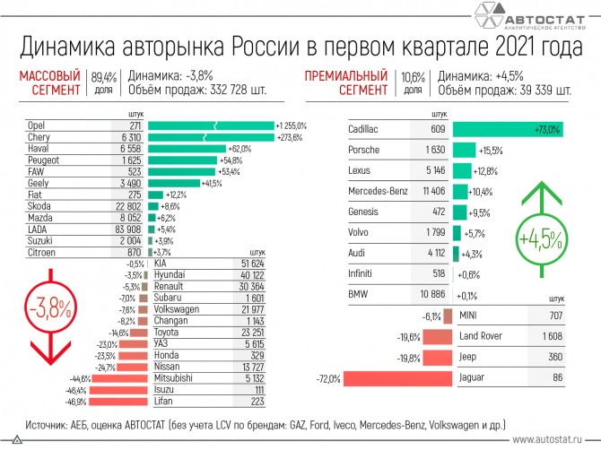
- Динамика авторынка России в 1 квартале 2021 года

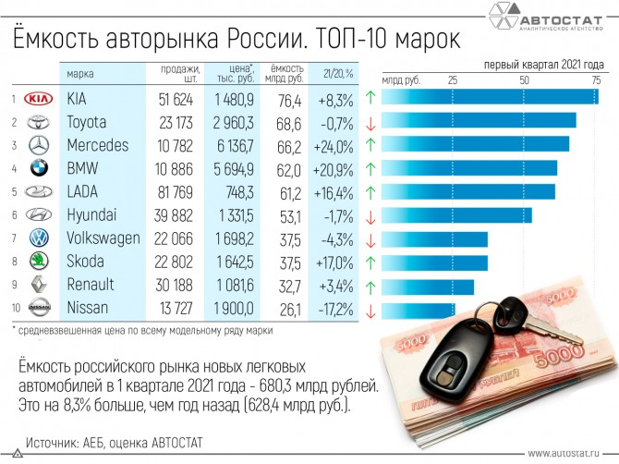
- Емкость авторынка России, топ 10 марок, первый квартал 2021 года
Частично, имеющаяся структура рынка обусловлена законодательными требованиями по локализации производств автопромышленности. Так, автопроизводители с 2018 года обязаны локализовать 60% своего производства, т.е. их готовый автомобиль должен на 60% состоять из запчастей, произведенных на территории страны. Подобные меры были предприняты и к компаниям поставщикам, но в более мягкой форме, в формулировке «обеспечение стабильного повышения локализации производства». К тому же, поставщикам автокомпонентов за соблюдение этого условия предоставляются льготы и возможность свободно реализовать свою продукцию на территории страны. Целью подобных мероприятий является повышение конкурентоспособности отечественного автопрома путем увеличения издержек прочих игроков, а также стимулирование взаимодействия производителей компонентов с АвтоВАЗ.
В подобных условиях компании становятся вынуждены экономить для повышения конкурентоспособности на рынке, при к тому же еще снижающихся доходах конечных потребителей продукта, что приводит к экономии на качестве автокомпонентов, низком уровне производственных инноваций и, следовательно, все более устаревающим производимым компонентам. Также серьезной проблемой является слабое развитие логистики в РФ в целом.
В этом году ситуация несколько изменилась — в первом квартале продажи машин марки Nissan упали 17,2% по отношению к тому же периоду прошлого года, и минус 24% по отношению к прошлому году (см. рисунки 3 и 4). Даже оптимистический прогноз роста рынка новых легковых автомобилей не компенсирует это падение, так как составляет всего 4% (см.рисунок 5). Однако падение наблюдается не по всем сегментам рынка (см. рисунок 6), и главный форвард Nissan модель Qashqai (-29% по сравнению с 1 кварталом 2020 года, см. рисунок 7), который составляет 40% от всех продаж Nissan (рисунок 8).
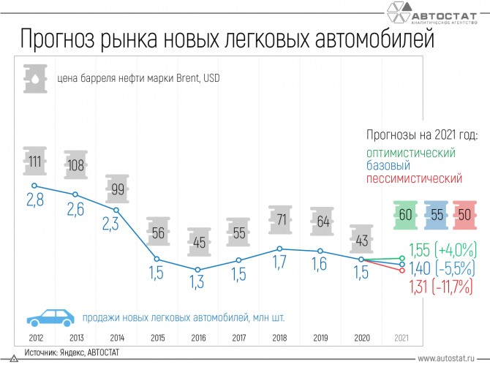
- Прогноз рынка новых автомобилей в России
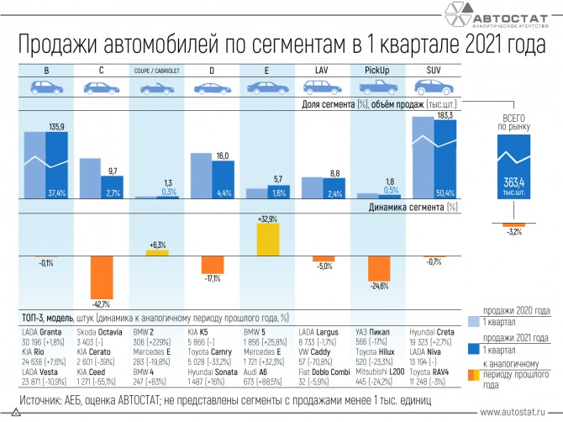
- Динамика продаж автомобилей по сегментам в 1 квартале 2021 года
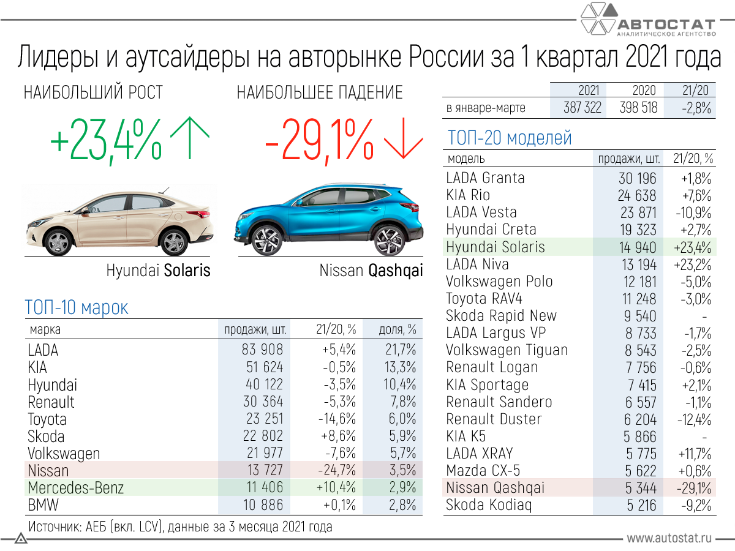
- Лидеры и аутсайдеры авторынка РФ в 1 квартале 2021 года
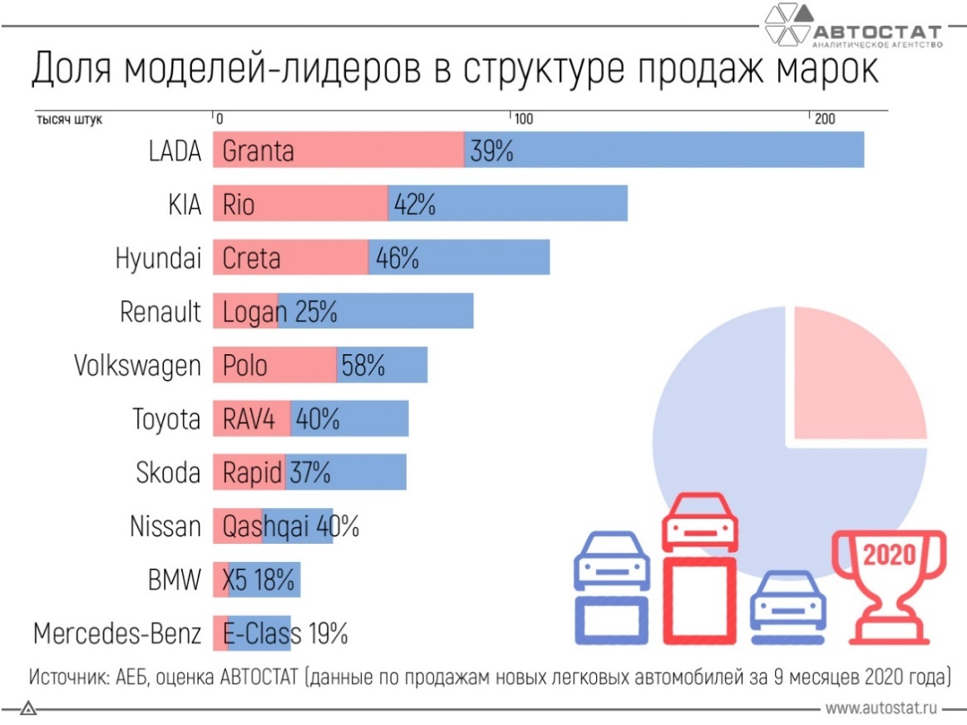
- Модели с наибольшей долей в структуре продаж марок, 9 месяцев 2020 года
На рисунке 3 явно видно тенденцию к увеличению спроса на наиболее востребованные китайские марки автомобилей при незначительных изменениях в объемах продаж премиум класса.
Таким образом из представленного материала видно, производителей Nissan ждут непростые времена, и им необходимо снижать издержки, в том числе за счет оптимизации складской деятельности. С другой стороны, рынок в данный момент неустойчивый, что затрудняет обычное 3х месячное планирование, и делает детальное моделирование еще более ценным.

Поставщики
Поставщиками для производителей автокомпонентов являются как производители материалов — пластика, резины, стали и т.д., так и производители CKD-компонентов (Сomplete knock-down) — готовых мелких узлов, для которых первые тоже являются поставщиками. Поставщиками завода в Петербурге являются различные дочерние предприятия группы Faurecia или представители группы Nissan, что значительно упрощает взаимодействие по ходу цепи поставок. Наиболее крупными из поставщиков, принадлежащих Форесии являются Clarion, купленный в 2018 году и SAS Interior modules, на 50 % изначально принадлежавший Форесии, как совместное предприятие с Continental, был полностью выкуплен в 2019, а также Faurecia-NHK Kyushu Co. — совместное предприятие с NHK с заводами в Японии и Китае. Кроме них поставки на завод осуществляют: Nissan Trading — подогревы сидений, COBA Imternational — пластиковые детали, Leoni — электропроводка, Lear — пена, Baier&Michels — крепеж.
В связи с географической удаленностью от многих из поставщиков, находящихся на другом конце континента, время, прошедшее от заказа некоторых компонентов до их прибытия на завод, может быть до 65-67 дней, что накладывает определенные требования к отделу закупок и к страховому запасу по соответствующим компонентам.
Поставки от внутренних поставщиков идут с заводов в Тольятти, Калуге и Луге. Для первых двух время ожидания заказа составляет около 2 дней, для Луги менее дня.
Для материалов, полученных от внешних поставщиков (по отношению к группе Форесии) существует отдельный регламент прохождения входного контроля качества, отсутствующий для компонентов внутренних поставщиков, что влияет на функционирование склада и завода в целом.

Потребители
Кризис, который преследует российскую экономику с 2008 года, отступивший в 2011-2013 и вернувшийся в 2014 году, с новыми силами в виде политической изоляции России странами западной Европы и США, что несомненно негативно сказалось, как на жизни граждан РФ, так и на компаниях, оперирующих на российском рынке, особенно сильно на активно взаимодействующих со своими подразделениями и партнерами за рубежом. В этом году этот спад еще более усугубился, хотя на рынке явно ощущается нехватка новых автомобилей.
Для основного потребителя продукции рассматриваемого завода — Nissan Motor Co., производящего автомобили, принадлежащие к средней+ ценовой категории, являющейся самой уязвимой к подобным колебаниям экономики в российских реалиях. После стремительного падения объема продаж на почти 45% по итогу 2015, ситуация постепенно стала исправляться и 2017–2018 года прошли продуктивно для компании, в 2018 компания даже заняла рекордные для себя 6.9% рынка, однако остальные четыре года, включая текущий, для компании были совершенно нелегким временем. В 2019 году снова произошел обвал на 14% рынка автомобилей в целом, но если разобраться в этой цифре, то росли продажи в основном у дешевых китайских автомобилей, находящихся внизу рынка, как видно и по отчету этого года (см рисунок 3), у всех же компаний, чья продукция находится в среднем ценовом сегменте и выше, за исключением некоторых брендов премиум класса, наблюдается серьезное падение. В частности, для Nissan объем продаж упал почти на 20 %, после чего компания была вынуждена значительно сокращать объемы производства на 7,5 % в 2020 и еще на 15 % суммарно планируется сократить за следующие 3 года, а подконтрольный бренд Datsun вообще вывести с рынка РФ. Также в связи с сокращением объемов будут уволены (частично уже) более 12 тысяч сотрудников по всему миру, что является почти 10 % рабочей силы компании.
- Динамика продаж Nissan на территории РФ
Год | 2015 | 2016 | 2017 | 2018 | 2019 | 2020  (за 9 мес.)
Объем продаж Nissan на территории РФ (шт.) | 91100 | 70464 | 76 000 | 80 925 | 64974 | 40 000
Динамика, % | - 43,8 | -22,7 | +7,9 | +6,5 | -19,7 | -16,7

В сложившейся ситуации руководством Nissan было принято решение «отступить» из Европы и сконцентрироваться на рынках развивающихся стран Азии, что вполне соответствует тенденциям в отрасли в общем. Для предприятия Форесии в Петербурге подобное решение стало причиной появления необходимости перехода на работу в одну смену, до того момента как ситуация не улучшится, или окончательного свертывания завода Nissan, что тоже рассматривается как вариант развития событий руководством, тогда завод Форесии, вынужден будет искать новых клиентов и проводить масштабные изменения в своей работе, что тоже потребует моделирования складской деятельности, как наиболее простого и эффективного метода исследования.
Еще одной тенденцией рынка, влияющей на компанию клиента является закономерное уменьшение числа производителей автомобилей при увеличении размеров самих компаний (следствие активных поглощений крупными игроками частей от более мелких компаний после падения рынка в 2019 году), а также при неизменном количестве основных компаний поставщиков автокомпонентов, количество которых не меняется на протяжении более 5 лет. Рынок автокомпонентов на 2018 год оценивался в 500 миллиардов долларов, а суммарный объем продаж крупнейших 10 компаний составлял практически 70% от него.
Немаловажно также отметить стабильно растущий спрос на услуги аутсорсинга в автомобильной промышленности вытекающий смещения приоритетов наиболее крупных игроков в сторону увеличения ценности бренда. Данный переход можно назвать мерой предосторожности в связи с изменчивой и неблагоприятной обстановкой, т.к. по итогам последних лет наименьшие потери понесли именно компании, придерживавшиеся и до кризиса подобной стратегии. Также аутсорсинг производства широкого спектра запчастей позволяет производителю снять часть логистических и производственных задач и сконцентрировать усилия своих производств на наиболее важных, определяющих саму ценность бренда, а также влияющие на повышение разнообразия ассортимента и уровня кастомизации конечного продукта — кузова, двигателя, трансмиссии и ЛКП.

1.4 Анализ внутренней складской и производственной деятельности подразделения
В общем, завод можно назвать достаточно типичным представителем отрасли на российском рынке, использующим в качестве концепции систему JIT. В процессе анализа подразделений не были выявлены какие-то явные уникальные практики, ровно, как и какие-бы то ни было проблемы, за исключением типичных для отрасли.
Расположение различных зон на заводе представлено на рисунке 12.
- Схема основных зон завода Faurecia в Левашово
За время прохождения летней производственной практики было собрано большое количество данных по различным показателям зоны логистики. Наиболее важные представлены в таблице ниже:
- Характеристики различных зон логистики
Зона логистической деятельности | Предназначение | Количество рабочих мест | Размеры и площадь (м*м, м²)
Зона приемки | Приемка, сортировка и переупаковка поступающих материалов | 3 | 18 х 18 = 324
Зона хранения каркасов | Напольное адресное хранение каркасов в закрытых коробках, уложенных друг на друга | х | 40 х 10 = 420
Зона комплектации каркасов | Подсборка каркасов в зависимости от модификации; по сути зона представляет выставку всех SKU среди каркасов в количестве 1 коробки в отдельной зоне | 3 | 42 х 2 = 84
Зона хранения пены | Напольное хранение пакетов пены, сортировка и расфасовка по тележкам в соответствии с типом пены | х | 18 х 6 = 108
Зона комплектации пены | Адресное хранение пены, уложенной на тележки, выстроенные в ряд, так чтобы опустевшая тележка выталкивалась из зоны | х | 18 х 10 = 180
Зона пустых тележек для пены | Временное размещение тележек под пену до востребования | х | 1 х 10 = 10
Зона хранения чехлов | Адресное хранение паллет с чехлами | х | 10 х 8 = 80
Зона комплектации чехлов | Адресное хранение коробок с чехлами на роликовых стеллажах, а также комплектация наборов чехлов в соответствии с планом производства | 3 | 20 х 18 = 360
Зона хранения буфера готовой продукции | Напольное адресное хранение с выталкивающей системой тележек с готовыми комплектами готовых сидений перед зоной отгрузки | 2 | 40 х 10 = 400
Зона отгрузки | Загрузка тележек с комплектами сидений в транспорт с использованием JIS системы, мониторинг транспорта | 4 | 20 х 10 = 200
Зона хранения страхового запаса готовой продукции | Хранение страхового запаса готовых сидений на двух разборных фронтальных стеллажах | х | 10 х 10 = 100
Зона хранения страхового запаса основных компонентов | Хранение страхового запаса компонентов, у которых наиболее длительное время доставки заказа | х | 14 х 4 = 56
Зона высотного хранения | Зона адресного хранения паллет с материалами на 4 высотных фронтальных стеллажах, с нижним роликовым уровнем, использующим абсолютную систему адресации, для хранения коробок, снятых с верхних уровней для обеспечения процесса запитки производственных линий с помощью тягача-локомотива | 4 (водители погрузчиков) + 1 водитель тягача | 28 х 21 = 588
Зона контроля качества | Производство входного контроля для некоторых типов компонентов, мероприятия по отслеживанию и предотвращению брака | 4 | 10 х 10 = 100
Зона брака | Хранение бракованных комплектующих до момента отправки их на экспертизу | х | 5 х 4 = 20
Зона хранения устаревших компонентов и утилизации отходов | Хранение более не используемых в производстве комплектующих, реализация которых невозможна, а также накопление и сортировка различного утиля, с последующим вывозом | 4 | 20 x 30 = 600
Зона зарядки электротехники | Обеспечение завода собственным источником энергии, зарядка электро-техники завода | 1 | 5 х 3 = 15
Итого: |  | 29 | 100 х 100 = 10 000  (3645 м² заняты)

Также важными показателями являются показатели интенсивности использования складских мощностей, а также абсолютные и относительные объемы различных категорий запасов. Необходимый уровень показателя интенсивности использования запасов регламентирован и должен быть не менее 90% от и не более 97% от объема циклического запаса.
Всего на заводе размещены 3 категории запасов: циклический; страховой и остаточный.
- Циклический запас — основная по объему категория запасов, целью которой является обеспечение текущей деятельности предприятия в режиме штатной работы, вплоть до поступления следующей поставки. Объем циклического запаса непосредственно зависит от минимального размера поступления на РДЦ и частоты пополнения складских запасов. Соответственно он примерно равен (немного больше) среднему размеру заказа. Снижению данной категории запаса мешает тот факт, что размер циклического запаса обратно пропорционален уровню экономии на масштабе в закупках. К тому же, при снижении уровня циклического запаса с определенного момента дополнительные транспортные издержки превысят экономию от уменьшения запасов.
- Страховой запас — наиболее важный с точки зрения преследуемых целей складской деятельности в системе JIT. Из-за него изначально и возникла необходимость организации интегрированного склада-буфера. Назначение данной категории запасов — сохранение способности завода поддерживать выбранный уровень сервиса (в данном случае он практически равен 100 %) в случае возникновения внештатных ситуаций на одном из предыдущих звеньев глобальной цепи поставок, либо же ошибок в составлении планов и прогнозов у следующих звеньев, в течении определенного периода (был выбран 1 день рабочий день — 2 смены), как наименьшее время за которое можно поставить необходимые компоненты с заводов-партнеров из Центральной Росси.
- Остаточный запас — обычно остаточный запас рассматривается как нечто бесполезное и то с чем надо бороться, но в данной ситуации его появление является умышленным, преследующим цель снижения частоты обращений к страховому запасу, так как эта процедура должна документально быть разрешена, подтверждена и впоследствии запущена проверка для выяснения причин такой необходимости. В условиях последних кризисных лет подобные ситуации возникали слишком часто, поэтому было решено документально закрепить уровень использования запасов около 95 % (на основании собранной статистики по отклонениям), что, по сути, делает его умышленным, но под это определение он тоже не подходит в силу своей постоянности.
Итого, суммарный запас по каждому из компонентов равен:
Циклический З.+ Страховой З + Остаточный З. = Общий запас
Разложим каждый из запасов на составляющие:
(Ежедневный расход * Срок поставки) + Ежедневный расход + (Цикл. З * 5%) = ОЗ
Тогда:
Ежедневный расход * (1,05*Срок поставки + 1) = Общий запас
В некоторых случаях, указанных выше (прим. большой срок поставки) данная формула может быть немного изменена, а точнее коэффициент интенсивности (5 % в примере).
Наибольшие сомнения в своей эффективности вызывает практически полностью ручная технология труда сотрудников логистики. С одной стороны, у нее есть определенные плюсы в виде дешевизны, при низком российском уровне зарплат, а также универсальном использовании как рабочей силы, так и складских площадей, что в краткосрочном периоде планирования обеспечивает достаточный уровень производительности. Но если рассмотреть эту ситуацию через призму постоянного развития и совершенствования производства, в том числе и повышение его производительности, хотя в данный момент это действительно не будет востребовано в ближайшее время, а также снижения издержек на персонал, становятся видны явные плюсы автоматизации многих логистических процессов. Во-первых, большее количество сотрудников сможет взаимодействовать с высотными стеллажами, что упростит работу не только для водителей погрузчиков, но и для самих сотрудников, ответственных за обеспечение бесперебойной работы линий. Во-вторых, значительно возрастут возможности по использованию площади предприятия, так как сейчас используется всего около 35 % ее процентов, а складские мощности станет возможным разместить на ярусах выше, что позволит использовать, практически не занятое до этого пространство выше отметки 3 метра над уровнем пола.
Еще одним узким местом, с очевидными и одновременно перспективными путями решения проблемы, является организация систем временного хранения материалов около производственных линий. Основными факторами, оказывающими негативное влияние на удобство использования этих систем, являются:
- Отсутствие адекватного доступа к передней линии со стороны склада, что вытекает в необходимость оставлять комплекты запчастей в зоне около непосредственного начала второй линии, где появляется необходимость их сортировки сотрудниками производства (что вообще-то даже не входит в их трудовые обязанности) и дальнейшего распределения между линиями. Так в результате неаккуратной планировки этой части завода возникло 2 дополнительных обязанности для сотрудников первых станций, на которые ежедневно уходит существенная часть их рабочего времени, но также проблемой становится лишнее движение людей с грузами в руках в этой и так очень проходимой зоне завода.
- Аналогичная проблема существует с 3 линией, а вернее станции сборки подлокотников, которая с 3 сторон закрыта и ее с легкостью можно даже не заметить, если не знать о ее существовании, что уж говорить про то, чтобы донести до нее и занести внутрь 14-киллограмовую коробку с каркасами. В данном месте проблема гораздо менее заметно отражается на работе завода в целом, т.к. использование мощности станции производства подлокотников гораздо ниже, чем у первой линии и сотрудник может сам обеспечить запитку линии в свободное от сборки время без потери производительности, а также это место не является таким проходимым как предыдущая рассматриваемая зона.
- Отсутствие учета характеристик производственных линий при установке систем хранения на них. Во-первых, это отражается в местах расположения этих систем, что приводит к необходимости операторов некоторых станций отходить от рабочего места и протискиваться вдоль работающей линии с грузом в руках по пути обратно, что не только происходит за счет их рабочего времени, вызывая краткие, но все же простои участков, но также небезопасно.
- Отсутствие учета частоты обращений к компоненту. Увеличение его числа относительно других должно означать увеличение вместимости его отсека хранения относительно остальных, чтобы расход компонентов в процентном отношении был равномерным, иначе возникают ситуации когда то одного не хватает, то другого вытекающие во временные потери.

Анализ складских бизнес-процессов
Далее представлено подробное описание алгоритма, указанного в разделе «основной бизнес-процесс».
В случае чехлов разгрузка происходит при помощи погрузчика и сотрудников приемки в зоне приемки. На данный этап уходит около 20-25 минут. Компоненты прибывают в виде паллет с коробками. Далее также при помощи погрузчика паллеты перемещаются в зону хранения чехлов, где располагаются на стеллажах. Транспортировка одной паллеты из зоны приемки и установка на стеллаж занимает примерно 5-7 минут. Далее, когда возникает необходимость в пополнении запасов зоны комплектации чехлов, погрузчик снимает паллету и сотрудники зоны комплектации снимают с нее необходимое количество коробок и относят в ячейку, где хранятся коробки с этим конкретным типом чехлов. Если паллета при этом не опустела, то она возвращается погрузчиком на стеллаж. На этот процесс выделяется 5-7 минут. Неудобство заключается в том, что если у сотрудника нет возможности отнести все коробки за один раз (например, нет свободных гидравлических тележек), то погрузчику приходится ждать пока сотрудник перенесет все коробки, так как нельзя оставлять паллету в проходе, и к тому же съездить сделать что-либо другое он за это время не успеет. Следующим шагом является сборка комплектов чехлов под конкретный заказ. Занимается этим сотрудник зоны комплектации и тратит он на это около 7 минут. Процесс сборки комплекта заключается в изъятии из соответствующих коробок необходимого количества чехлов, на основании модели и модификации автомобиля. В случае этого процесса неудобство заключается в нерациональном расположении ячеек с чехлами, не учитывающим частоту обращения к той или иной ячейке, что приводит к лишним перемещениям сотрудника между стеллажами и, следовательно, временным потерям (по мнению сотрудников время сборки заказа может быть значительно сокращено). Последним этапом в данной цепочке является передача готового комплекта в производство. Она осуществляется специально выделенной группой сотрудников логистики, занятых именно этой частью процесса для всех компонентов.
Каркасы аналогично чехлам приезжают в паллетах и разгружаются при помощи погрузчика за такое же время. Далее, погрузчик осуществляет транспортировку паллет с каркасами в зону хранения каркасов, представленную зоной на полу, размеченной на прямоугольные блоки, шириной в 1 паллету и глубиной в 3-5 паллет. На данный процесс уходит около 5 минут. Следующим процессом является перевозка паллеты из зоны хранения каркасов в зону комплектации каркасов. Тут необходимо отметить 3 основных момента. Во-первых, данный процесс происходит, когда в зоне комплектации каркасов в открытой коробке остается малое количество запчастей — близкое к количеству, необходимому для сбора 1 типового заказа с участием данного типа каркасов — 3-5 штук (на 1 больше). Во-вторых, в случае каркасов понятия коробка и паллета совпадают. В-третьих, так как в зоне комплектации находится только по 1 коробке каждого типа, и места на пустую тару в ней нет, то после снятия и замены опустевшей коробки погрузчик также занимается вывозом пустой паллеты в зону для пустой тары, что является однозначным неудобством, нецелесообразно расходующим время погрузчика (решением данной проблемы может стать создание зоны для пустой тары рядом с зоной комплектации каркасов, тогда погрузчику не придется тратить на ее перевозку лишнее время). На этот процесс с учетом вывоза тары предусматривается до 10 минут. Следующим этапом является сборка комплекта каркасов, состоящая из двух этапов: сборки необходимого количества соответствующих каркасов и их доработка. Занимаются этим этапом 3 сотрудника зоны комплектации каркасов, и на 1 комплект тратят они до 15 минут. Отгрузка в производство происходит при помощи той же группы работников что и в случае чехлов, и занимает не более 5 минут.
Приемкой пены в отличие от остальных типов компонентов занимается не погрузчик, а сотрудник зоны приемки. На разгрузку одной машины с пеной в него уходит вплоть до 180 минут. Важно отметить, что пена приходит не в виде паллет. в виде пакетов с шестью компонентами внутри, которые грузятся на специальные тележки по шесть штук одного типа. Далее тот же сотрудник занимается перевозкой тележек с пеной в зону хранения пены. На перевозку одной такой тележки уходит не более 3-х минут. Следующим этапом является перевозка этих же тележек из зоны хранения пены в зону комплектации пены, по мере опустения последней. На этом этапе на перевозку одной тележки уходит аналогичное количество времени — до 3-х минут. Главным несовершенством упомянутых процессов является тот факт, что вся нагрузка ложиться на единственного сотрудника, что в значительной мере снижает общую их эффективность и результирует в высокий уровень загруженности этого сотрудника (возможным решением данной ситуации является более равномерное распределение обязанностей между сотрудниками приемки). Сборкой комплектов в данном случае занимаются сотрудники запитки линий, на что у них уходит до 10 минут. На этом этапе происходит снятие с тележек и распаковка пакетов с пеной. Они же далее отгружают готовые комплекты в производство.
В случае всех остальных компонентов, объединенных в группу прочее, разгрузкой занимается погрузчик, на что у него уходит до 20 минут на одну машину. Затем погрузчик осуществляет транспортировку паллет с компонентами в зону высотного хранения, затрачивая на каждую паллету вплоть до 10 минут. Здесь важно отметить, что для компонентов, доставляемых на паллетах, отличных от стандартных евро, присутствует дополнительная задержка, связанная с перестановкой коробок на евро-паллету, что может занимать до 20 минут на одну паллету. Однако данная операция происходит без участия погрузчика, что дает ему возможность заниматься перевозкой остальных паллет в зону высотного хранения, а только после переупаковки ставить их на высотный стеллаж. Для компонентов, приезжающих на евро-паллетах, т. е. без учета времени переупаковки, транспортировка в зону высотного хранения и установка в ячейку занимает до 10 минут. По мере того, как количество коробок с компонентами в зоне высотного хранения, но на нижних ярусах, используемых при комплектации прочих компонентов погрузчик и сотрудник логистики, по совместительству являющийся оператором «поезда», занимаются пополнением ячеек с компонентами на нижних ярусах. Этот процесс включает в себя спуск паллеты с высотного стеллажа, снятие с нее требуемого количества коробок и если паллета не пуста, то подъем ее обратно. В данном случае в отличие от аналогичной ситуации с чехлами схожее неудобство не возникает в силу того, что у погрузчика существует возможность оставить паллету внизу и заняться чем-либо другим, пока сотрудник снимает с нее коробки и вернуться за ней позже, хотя это и способствует лишним передвижениям. На снятие паллеты и возврат ее обратно, без учета времени ее разгрузки, погрузчик затрачивает до 10 минут. Следующий этап — сборка комплектующих для заказов в данном случае значительно отличается от остальных типов компонентов. В данном случае ей занимается сотрудник логистики — оператор «поезда», но в процессе он собирает компоненты не под конкретный заказ, а на основании того, каких компонентов меньше всего осталось на линии, с учетом требований плана производства. На одну поездку по типовому маршруту у него в среднем уходит около 20 минут. Основным несовершенством данного процесса является нецелесообразное удлинение этого маршрута, а, следовательно, увеличение времени поездки, вызванное, как и в случае с комплектацией чехлов нерациональным расположение комплектующих, не учитывающим частоту обращения к ячейкам снизу (возможное решение – расположить компоненты по ячейкам в соответствии с частотой обращения к ним). По окончанию этого маршрута он же отгружает с «поезда» компоненты в производство — до 7 минут на все три линии.
- Временные нормы длительности процессов
 | Каркасы | Пена | Чехлы | Остальное
Приемка | 25 мин | 180 мин | 25 мин | 25 мин
Транспортировка в зону хранения | 5 мин | 3 мин | 7 мин | 10 мин
Снятие/переупаковка и перевозка в зону комплектации | 10 мин | 3 мин | 7 мин | 10 мин
Сборка заказа | 15 мин | 5 мин | 10 мин | 20 мин
Отгрузка в производство | 5 мин | 3 мин | 5 мин | 7 мин

Результаты анализа производственной деятельности
Производство на рассматриваемом заводе можно классифицировать как:
- Синхронизированное, с применением JIS
- С относительно небольшой номенклатурой
- Фиксированным объемом выпуска (17 машино-комплектов в час)
- С использованием карт kanban для управления и контроля за производством
- Со специализированными станками
- С фиксированными за каждым станком операциями
- С гибкой предметной формой организации
- Имеющее цеховую рядную пространственную структуру и 2 отдельные рабочие станции
Наличие фиксированного объема производства, а также полная синхронизация с заводом клиентом полностью отбивают наш интерес к показателю производственной мощности предприятия самому по себе, но его все равно необходимо вычислить, чтобы рассчитать коэффициент использования производственной мощности. В данном случае, т.к. производительность по факту константа можно рассчитать мощность за 1 день, а не полный календарный год. Для еще большего упрощения вычислим мощность каждой линии отдельно, чтобы в итоге выбрать наименьшую:
(8 часов * 60) / (75 с. / 60) / 2 готовых изделия в комплекте =
= 480 / 2,5 = 192 – передних комплектов сидений
(8 часов * 60) / (180 с. / 60) = 160 – задних комплектов M&X
(8 часов * 60) / (188 с. / 60) = 153+ – задних комплекта Q
Тогда коэффициент использования мощности всего производства будет приближен коэффициенту использования мощности линии с наименьшим выпуском за период, т.е. :
17 шт. * 8 часов / 153,2 шт. за смену = 0,89 = 89 %

Результаты анализа складской деятельности
Для начала необходимо еще раз подчеркнуть, что интегрированный склад — следствие выбранной концепции производства — Just In Time. Цель его содержания заключается в наличии небольшого буфера на случай значительных ошибок в прогнозировании производства и, следовательно, планировании закупок, который позволит успеть принять меры при своевременном обнаружении проблемы. А так издержки содержания склада в данном варианте нести уже точно придется, то можно использовать его для сглаживания асинхронности в работе различных звеньев глобальной цепи поставок.
Склад на территории завода можно классифицировать как:
- Производственный / резервный
- Буферного типа
- Закрытый
- С частичной механизацией
- Не специализированный
- С универсальным ассортиментом
- Класса А
В результате анализа процессов складской деятельности предприятия также были выявлены различные несовершенства бизнес-процессов, такие как: нерациональное расположение ячеек хранения в зонах комплектации, нерациональная загрузка погрузчиков и сотрудников.

Выводы
В данной главе была проанализирована среда в которой существует завод от уровня глобальной материнской компании и международных цепей поставок, далее на уровне страны и локального рынка автомобилестроения с его неблагоприятными тенденциями вплоть до конкретных практик и характеристик, свойственных исключительно этому заводу, которые по большей части определяют уровень удовлетворения от результатов складской и производственной деятельностью подразделения.
В результате анализа процессов складской деятельности предприятия были выявлены неудобства, возникающие у их исполнителей или связанные с общей организацией складской деятельности, что позволяет сформировать перечень процессов, нуждающихся в совершенствовании. В него входит организация хранения чехлов и прочих компонентов в зонах комплектации, использование погрузчиков для снятия/установки паллет в зонах высотного хранения и хранения чехлов, а также организация маршрута «поезда».
Необходимо также отметить, что «Форесии» в ближайшее время возможно понадобиться внедрять значительные изменения в текущие бизнес-процессы, что создает необходимость в инструменте прогнозирования результатов тех или иных изменений, и как следствие — поддержки наиболее выгодных компании решений. Вдобавок к необходимости в поддержке будущих решений менеджмент также заинтересован в улучшении текущих бизнес-процессов — как повышении общей эффективности организации, так и каждой операционной единицы в отдельности.

Глава 2. Особенности бизнес-процессов предприятия с внедренной системой JIT

2.1 Методы организации производства
На выбор есть три основных типа организации производства:
- Производство на заказ, при котором элементы изготавливаются индивидуально, и каждый элемент завершается до запуска следующего.
- Серийное производство, при котором группы изделий изготавливаются вместе.
- Поточное производство, при котором идентичные стандартизированные изделия производятся на сборочной линии.

Поточное производство
Поточное производство также известное как непрерывное производство подразумевает создание продукта в несколько этапов на сборочной линии.
Это определяется непрерывным движением предметов в процессе производства. В этом производственном процессе непрерывно производится большое количество одних и тех же товаров. Часто существует возможность для высокого уровня автоматизации на поточной производственной сборочной линии.

Теория бережливого производства (Lean Production или Toyota Production System)
Производственная система, основанная на философии полного устранения отходов с использованием наиболее эффективных методов.
Система производства автомобилей Toyota Motor Corporation — это способ производства вещей, который иногда называют «системой бережливого производства» или «системой точно в срок (JIT)», и он стал хорошо известен и изучен во всем мире.
Эта система управления производством была создана на основе многолетних непрерывных улучшений с целью сделать автомобили, заказанные клиентами, наиболее быстрым и эффективным способом, чтобы доставить автомобили как можно быстрее. Производственная система Toyota (TPS) была создана на основе двух концепций: «дзидока» (что можно условно перевести как «автоматизация с участием человека») – заключающейся в том что при возникновении проблемы оборудование немедленно останавливается, предотвращая производство дефектной продукции.; и концепция «точно в срок», при которой каждый процесс производит только то, что необходимо для следующего процесса в непрерывном потоке.
Основываясь на основных принципах дзидока и Just-in-Time, TPS может эффективно и быстро производить автомобили с высоким уровнем качества, по одному, которые полностью удовлетворяют требования клиентов.

Just In Time
Изготовление только «того, что нужно, когда нужно и в необходимом количестве».
Эффективное производство качественной продукции за счет полного исключения отходов, несоответствий и необоснованных требований на производственной линии.
Чтобы выполнить заказ от клиента как можно быстрее, автомобиль эффективно строится в кратчайшие сроки с соблюдением следующих правил:
- Когда заказ на автомобиль получен, производственные инструкции должны быть отправлены в начало производственной линии автомобиля как можно скорее.
- Сборочный конвейер должен быть укомплектован необходимым количеством всех необходимых деталей, чтобы можно было собрать любой заказанный автомобиль.
- Сборочная линия должна заменять используемые детали, получая такое же количество деталей из процесса производства деталей (предыдущий процесс).
- Предыдущий процесс должен содержать небольшое количество деталей всех типов и производить только те детали, которые были получены оператором из следующего процесса.

2.2 Отличительные черты организации внутренних процессов предприятий производителей автомобильных компонентов, оперирующих в системе JIT
В условиях все более возрастающей конкуренции среди крупнейших игроков отрасли, становится все более явной корреляция между успешностью отдельно взятой бизнес-единицы и уровнем координации между ближайшими в обоих направлениях партнерами по цепи поставок. В ситуации, когда координация достигнута более чем через уровень – «звено» цепи, преимущества, в виде снижения неопределенности, расширения горизонтов планирования, увеличение «окна» - времени между получением тревожных сигналов и моментом, когда что-либо предпринимать уже поздно, и вытекающая из всего вышесказанного высокая гибкость и адаптивность не оставляют сомнений в эффективности данной стратегии как в глобальном масштабе для всех участников цепи, так и для отдельной бизнес-единицы, которая существенно упрощает свою операционную деятельность и направить освободившиеся ресурсы на другие цели.

Just In Time
Наиболее распространённым в машиностроительной отрасли способом достижения достаточного уровня координации между поставщиком запчастей и заводом-потребителем является организация деятельности заводов по концепции Just in Time.
Концепция JIТ была сформулирована инженерами Toyota в качестве одного из принципов Toyota Production System (далее TPS) или в варианте без привязки к отрасли — Lean Manufacturing. Важность этого достижения японской инженерной, математической и управленческой мыслей невозможно переоценить, ведь данная концепция стала некоторым идеалом организации бизнес-процессов не только среди производителей автомобилей, но и во множестве других отраслей.
Система TPS оказала кардинальное влияние даже на образ мышления любого менеджера, избавив от установки «больше – лучше», и продемонстрировав насколько много скрытых возможностей оптимизации и снижения потерь, следовательно, повышения эффективности отделов производства, хранения - управления материалами в широком смысле.
Концепция Lean Manufacturing для своего внедрения требует значительных перемен в основных алгоритмах работы предприятия – планировании выпуска продукции, организации материального снабжения, внутренней и внешней логистики, а также за его пределами в управлении цепью поставок и вообще построении взаимоотношений с партнерами.
В результате реорганизации процессов с основой в виде концепции JIT на своих заводах Toyota смогла обеспечить себе долгосрочное лидерство над основными конкурентами по сегменту. Возможно, именно эта философия привела к тому, что Toyota практически не пострадала от обвала 2019 года по сравнению с другими сопоставимыми по объемам продаж и производства компаниями ценовой категории «выше средней» в массовом секторе. Одним из наиболее важных новшеств JIT является отказ от производства автомобилей партиями – повсеместно тогда распространённого способа использования экономии на масштабе в производстве, в пользу создания интегрированной производственной системы, способной на одной линии производить широкий ассортимент типовых продуктов в точности соответствуя спросу. Для достижения наибольшей экономичности и скорости производства были разработаны методики по устранению множества потерь, как временного, так и финансового характера, в числе которых издержки избыточного производства, содержания избыточного уровня запасов, лишние транспортные и издержки на оплату сверхурочных.
Конечно, подобные заманчивые перспективы развития не могут быть получены совсем без увеличения рисков. Все равно, даже с более продвинутыми способами предсказания спроса на услуги компании и соответственно потребности в материалах риск оказаться без долго доставляемого сырья с простаивающими мощностями не становится нулевым, но предоставляемые JIT производством преимущества куда более значительны, чем издержки от небольшого увеличения страхового запаса на этот случай.

Система Kanban
Одной из определяющих столь высокую успешность участников, внедривших систему TPS является ее основной инструмент обеспечивающий сразу коммуникацию между всеми участниками процесса, контроль за материальным потоком, значительное упрощение документооборота и более ясную визуализацию триггеров внутри производственных процессов.
По сути внедрение Kanban системы превращает производственное подразделение в ряд из мелких производств, каждое из которых следует концепции JIT, но без необходимости длительных прогнозов спроса, так как заказ в режиме реального времени движется между участниками производства, так что как только станция завершает текущий заказ и отправляет готовый продукт дальше в сторону конечных потребителей, в то же время в противоположном направлении поступает сигнал о необходимости обеспечить станцию работой. В случае если все lead time подобраны верно и отсутствуют форс-мажорные события, то эта система должна еще больше увеличивать преимущества, полученные от внедрения JIT.
По мере развития концепции LP были выявлены и исследованы наиболее существенные ограничения, накладываемые использованием системы Kanban. С одной стороны, наличие способов взаимодействия с соседями внутри цепи при каждой операции, а также полное представление о состоянии материального потока, определенно дают возможность гораздо быстрее принимать решения по операционным вопросам и делает процессы более прозрачными, с другой же стороны придется гораздо «платить» в случае минимальных погрешностей в реализации данного инструмента, так как повышается количество взаимодействий между соседними станциями, то уровень взаимосвязи работоспособности системы в целом с уровнем работы каждого из подразделений тоже повысится, что значительно увеличит последствия и «цену ошибок», а значит потребует организации дополнительного контроля, что может свести все выгоды от внедрения системы к 0.
Попыткой решить эту проблему стала разработка системы CONWIP (CONstant Work In Progress) предложенную в качестве более простого в обращении инструмента чем Kanban, менее ограниченного в применении и отсутствии столь острой необходимости в постоянном контроле мельчайших изменений материального потока, пусть и немного менее прибыльном. Это возможно благодаря укрупнению размера минимальной контролируемой единицы производственного процесса от одной рабочей станции до линии целиком.

Just In Sequence
Компании, успешно внедрившие систему JIT, не могли останавливаться на достигнутом, так как, во-первых, всегда есть куда развиваться, а во-вторых, самосовершенствование на постоянной основе является одним из принципов бережливого производства. Так что изобретение пути как еще сильнее улучшить концепцию LP было лишь вопросом времени. В результате бизнес-сообществу был представлен следующий уровень развития технологий экономии за счет снижения потерь при обеспечении неизменного уровня сервиса, а также неизменном качестве.
Основным неоспоримым преимуществом JIS является наибольшая достигаемая гибкость всех отделов предприятия. Также важно отметить снижение потребности в складских площадях и объема буферных зон готовой продукции, а также более рациональное применение систем хранения, находящихся непосредственно около производственных линий, что приводит в итоге к снижению операционных и временных потерь при сборке.
Основной платой за получаемые выгоды является значительное повышение нагрузки на персонал, непосредственно занимающийся сборкой партий заказов в процессе запитки производственных линий, т.к.
Ограничения использования данной методики связаны напрямую с необходимостью абсолютной синхронизации производств – необходим значительный уровень координации между участниками цепи поставок при высоких общих показателях эффективности работы производств, в дополнение к вышесказанному заводы должны находится на минимальном удалении друг от друга для сокращения всех возможных временных потерь.

2.3 Анализ доступных инструментов совершенствования складских бизнес-процессов
Для определения инструментов, использование которых принесет наибольший результат и при этом будет возможно в условиях ограниченных вычислительных возможностей и ограниченных ресурсах предприятия на модернизацию, необходимо определить основные функции склада, которые возможно оптимизировать:
- Хранение компонентов до востребования
- Размещение материалов в складской системе
- Учет материалов на складе
Также необходимо определить на каких стадиях процесса возникают наибольшие потери. Сам процесс выглядит следующим образом:
- Разгрузка и прием компонентов, внесение в систему
- Размещение внутри складской системы и занесение информации в SAP
- Перемещение из зоны хранения в зону комплектации партий материалов по мере расхода содержимого второй
- Изъятие необходимого количества материалов при комплектации каждой партии, занесение в SAP при входе конкретных материалов в производственный процесс
По результатам анализа функций и процессов, выполняемых складским подразделением Форесии были выбраны следующие инструменты:
- Метод классификации запасов по категориям
- Методы геометрической оптимизации пространства склада
- Методы процессного подхода улучшения в особенности — VSM
- Имитационное моделирование

Метод классификации запасов по категориям
Данный метод подразумевает классификацию запасов по категориям ABC, в зависимости от частоты обращения, объемов, требуемых на их хранение и размещение в частях склада, используемых для комплектации партий материалов для производства.
Категория A — категория с наибольшей частотой обращения при относительно небольших объемах хранения (в идеальной ситуации по правилу Парето — 80 % обращений / 20 % складской зоны, наиболее удобно доступной).
Категория В — около половины всех компонентов, используемых в производстве, которые используются реже, чем из категории А, но не значительно.
Категория С — все компоненты, частота обращений к которым значительно ниже чем к категории А. Располагать их необходимо в наиболее удаленных частях склада.
XYZ анализ в данной ситуации не является релевантным по той причине, что ассортимент потребляемых компонентов достаточно ограничен и объем их потребления на ближайшие 3 месяца заранее известен.

Методы геометрической оптимизации пространства склада
Данные методы подразумевают составление геометрической конфигурации пространства склада и построение типичных маршрутов, проделываемых сотрудниками отдела логистики для совершения рутинных операций. Далее следует оптимизация маршрутов математическими методами.

Методы процессного подхода улучшения процессов
Построение различных моделей процессов, протекающих внутри складской системы, в особенности — карты потока ценности (VSM) позволяет более отчетливо видеть узкие места, в которых появляются наибольшие потери, как временных, так и трудовых ресурсов организации. Также VSM полезна при применении следующего метода, так как практически полностью совпадает с построением логики для имитационной модели.

Имитационное моделирование
Имитационное моделирование — метод исследования, основанный на том, что изучаемая система заменяется моделью, с имитирующей эту систему. Над моделью проводят эксперименты и в результате получают информацию о реальной системе. Имитационное моделирование выполнения бизнес-процессов получает все более широкое применение в самых различных областях деятельности компаний
Имитационное моделирование позволяет решает проблемы реального мира безопасно и разумно. Это удобный инструмент для анализа: он нагляден, прост для понимания и проверки. В разных областях бизнеса и науки имитационное моделирование помогает находить оптимальные решения и получить четкое представление даже о самых сложных системах.

Электронные двойники - Digital Twins
Электронный двойник (Digital twin) — виртуальная модель реальной системы, моделирующая как физическое состояние системы, так и ее поведение.
Электронные двойники могут обеспечивать обоснование управленческих решений, при минимальных временных и финансовых затратах, в безрисковой среде, а также способствовать понимаю динамики системы, что в результате приводит к повышению точности принимаемых решений — повышает качество управленческих решений в условиях неопределенности.
На окончание 2020 года рынок электронных двойников оценивался примерно в 3.1 млрд долларов, при этом к 2025 году, по разным прогнозам, он вырастет до отметки 30-50 млрд долларов, поддерживая темп роста выше 40% ежегодно. Такому стремительному росту он обязан активному внедрению электронных двойников в практически все сферы бизнеса. Логистика, будучи одной из важнейших областей бизнеса в то же время является наименее поддающейся экспериментальному подходу к решению задач. По этой же причине разработка data-driven моделей не представляется возможной, так как сбор всей необходимой информации при проведении экспериментов ограничен возможностью целенаправленного изменения исключительно внутренних параметров системы, и то не всех, что приводит к построению моделей с низкой значимостью, либо цена проведения подобных экспериментов несравнимо больше потенциальной выгоды от применения полученных результатов.
Таким образом, получение надежных результатов при создании моделей логистических процессов становится возможным только при использовании имитационного моделирования — самого по себе, или комбинированного с data-driven инструментами.
Основной движущей силой роста этого рынка является перспективность применения этой технологии для решения огромного числа бизнес-кейсов, вытекающая в значительное снижение издержек компаний, а также открывающее недоступные ранее возможности по автоматизации, оптимизации и выбору направления развития предприятий.
Цепочка поставок в логистике — одно из самых перспективных направлений для цифровизации. Люди ожидают от компаний обеспечения качества продукции и нуждаются в навигации по их заказам в реальном времени, цепочка поставок должна стать более надежной. Цифровой двойник — это удобное решение, которое позволит поставщикам логистических услуг и другим предприятиям цепочки поставок обеспечивать повышенную прозрачность для вовлеченных лиц. Благодаря большей прозрачности цепочки поставок партнеры могут легко распознавать неэффективность и работать вместе, чтобы улучшить процессы и оптимизировать операции.
Создание цифрового двойника складов и распределительных центров может существенно повлиять на проектирование, эксплуатацию и оптимизацию логистической инфраструктуры. Цифровые двойники выступают в качестве трехмерных моделей объекта с обновленной технологией для просмотра перемещений и упаковочных работ, выполняемых в закрытом помещении. Цифровой двойник склада может поддерживать проектирование и компоновку объектов, позволяя компаниям оптимизировать использование пространства и моделировать перемещение продуктов, персонала и погрузочно-разгрузочного оборудования.
Цифровые двойники могут оказать значительное влияние на проектирование, работу и оптимизацию логистической инфраструктуры, такой как склады, распределительные центры и перегрузочные площадки. Эти цифровые двойники могут комбинировать трехмерную модель самого объекта с данными Интернета вещей, собранными на подключенных складских платформах, а также инвентарными и эксплуатационными данными, включая размер, количество, местонахождение и характеристики спроса каждого предмета. Они могут поддерживать проектирование и планировку новых объектов, позволяя компаниям оптимизировать использование пространства и моделировать движение продуктов, персонала и погрузочно-разгрузочного оборудования. Во время складских операций цифровой двойник может постоянно обновлять данные, полученными с помощью различных технологий автоматизации, которые становятся все более распространенными на складах. К ним относятся системы инвентаризации на базе дронов, автоматизированные управляемые транспортные средства, системы индивидуального подбора товаров и автоматизированное оборудование для хранения и поиска. Цифровые двойники также позволят дополнительно оптимизировать производительность этих систем автоматизации, например, за счет использования данных датчиков, моделирования и технологий мониторинга для снижения энергопотребления при сохранении необходимого уровня пропускной способности. Исчерпывающие трехмерные данные об объекте также можно использовать для повышения производительности складского персонала. Компании могут развертывать инструменты обучения виртуальной реальности или системы сбора данных с дополненной реальностью, используя носимые устройства.

Цифровые двойники и моделирование дискретных событий
Моделирование дискретных событий (DES) с помощью имитационного моделирования и цифровые двойники имеют много общих характеристик, что приводит исследователей-практиков в заблуждение. Действительно, иногда цифровой двойник можно использовать как исходную структуру для построения модели, и в то же время начальное моделирование позже может быть расширено до цифрового двойника. Однако только совместив эти два дискретных подхода моделирования мира, можно создать настоящий цифровой двойник, дублирующий физический мир и обеспечивающий возможности мониторинга и контроля на основе данных в реальном времени от различных датчиков, в то же время подготовка прогнозов и оценок будущего состояния с поддержкой машинного обучения и технологий искусственного интеллекта встроены в систему. В работе авторы пытаются прояснить эти два термина и продемонстрировать их различия и общие черты с упором на логистику. В частности, они прогнозируют, что потребность в моделях дискретных событий и цифровых двойниках будет увеличиваться за счет растущей тенденции планирования в реальном времени и принятия решений с поддержкой искусственного интеллекта в различных бизнес-процессах, таких как отказы оборудования, срыв сроков поставок и перепланирование на основе обновленных условий. В качестве вывода авторы приводят утверждение, что будущие исследования должны быть сосредоточены на интеграции DES в DT с последующим применением вариантов использования DES и DT в тандеме.
В других работах также обсуждаются варианты использования цифровых двойников и моделей в различных областях: производстве автомобильных компонентов, индустрии обслуживания, при высокоточном производстве оборудования, а также общие вопросы моделирования в логистике.

Моделирование в цепях поставок
Предлагаемую в работе модель можно применить и для оценки рисков в цепях поставок. Как можно видеть в работе цифровизация оказывает в данный момент сильное влияние на организацию цепей поставок. В частности, это исследование показало, что на проактивной стадии цифровые технологии повышают скорость реагирования на спрос и повышают гибкость системы. Это может оказать положительное влияние на сокращение запасов по снижению рисков при контроле эффекта пульсации. Кроме того, более короткие сроки выполнения заказа за счет аддитивного производства усиливают влияние цифровизации на управление запасами. В будущих системах поддержки принятия решений будут широко использоваться цифровые технологии и цифровые двойники цепей поставок, модель ЦП, обновляемая фактическими данными в режиме реального времени. Цитированная работа подтверждает актуальность выбранной темы и моделирования складской деятельности предприятия в том числе и с точки зрения оценивания рисков, связанных с цепями поставок.
Выбор стратегии в оценке рисков в цепях поставок часто зависит от быстрого и адаптивного принятия решений на основе потенциально больших многомерных источников данных и использования искусственного интеллекта для их обработки. В данном случае использование моделей позволит накопить больший объем данных за короткое время.
Другая работа также подтверждает актуальность моделирования в цепях поставок. «Моделирование дискретных событий (DES) и системная динамика (SD) — это два подхода к моделированию, широко используемые в качестве инструментов поддержки принятия решений в логистике и управлении цепями поставок (LSCM).»

Выводы
На основании анализа доступных методов был выбран наиболее подходящий — имитационное моделирование, так как он наиболее полно соответствует требованиям по полученному результату, а также позволяет в дальнейшем применять на своей основе другие методики с помощью встроенной системы экспериментов.
В качестве дополняющих методов анализа т.е. результаты которых будут использоваться внутри имитационной модели были выбраны ABC анализ ассортимента комплектующих и методы процессного подхода улучшения бизнес-процессов — VSM и методы геометрической оптимизации пространства.
Также были выбраны методики анализа и визуализации бизнес-процессов, наиболее подходящие для дальнейшего использования их в качестве основы имитационной модели — нотация «процедура» — Cross-Functional Flowchart.

Глава 3. Моделирование складской деятельности на заводе “Faurecia”

3.1 Моделирование бизнес-процессов складской деятельности
Моделирование бизнес-процессов преследует в данном случае две основные задачи:
- Создание прообраза логики модели
- Выявление первичных данных и информации необходимых для построения модели в дальнейшем
В результате были получены две диаграммы складских операций, одна более ориентированная на решение первой (на рис. 13), другая — второй (на рис. 14).
На первой диаграмме процессы расположены в своей последовательности, а также разделены между исполнителями: отделом приемки, погрузчиками, отделом качества, работниками комплектации каркасов, работниками комплектации пены, работниками комплектации чехлов (включены в группу логисты), поездом и рабочими производственной линии. Также присутствуют некоторые логические операторы, к примеру — возврат комплектующих поставщику отделом качества (да/нет). На стрелках, там, где логические операторы отсутствуют обозначены объекты, над которыми производится действие в указанном процессе.
Вторая диаграмма по горизонтальной оси делится по типу компонента, с которым производятся операции, а по вертикальной на зоны, в которых они происходят. Так же, как и на прошлой, на ней отображены исполнители, только на этот раз они располагаются на пересечении столбца — компонента с которым производится операция, и строки — места, где это происходит.

3.2 Сбор первичных данных
Задача по сбору и дальнейшей обработке необходимой информации была сформулирована окончательно в следующем виде — собрать наиболее полные и достоверные данные по всем рассматриваемым бизнес процессам такие как: их длительность, исполнитель, цель, место, количество используемых компонентов, периодичность, а также событие, являющееся причиной начала той или иной процедуры в рамках каждого шага, и привести их к такому виду, чтобы для каждого компонента, используемого в рамках производственного процесса предприятия была информация по каждому вышеупомянутому пункту.

- Диаграмма бизнес-процессов завода с делением по исполнителям

- Диаграмма бизнес-процессов завода с разделением по зонам, где они происходят и типу компонентов
В итоге была создана Excel таблица, имеющая в качестве заголовков столбцов следующие пункты:
- Part Number — уникальный идентификационный номер компонента
- Material Description — описание компонента
- Material type — тип компонента
- Car model — модель автомобиля в которой используется компонент
- Parts used for 1 car — количество деталей используемых при производстве одного машино-комплекта (4 сидений)
- Supplier — поставщик
- Region — регион поставщика
- Leadtime — время ожидания поставки
- Number of deliveries — количество поставок в месяц
- Order quantity — средний размер заказа
- Daily average consumption — средний ежедневный расход компонента в штуках
- Line — линия, на которой компонент используется
- Unloading time — время разгрузки типичного грузовика с компонентами такого типа
- Rack name (storage) — стеллаж или зона долгосрочного хранения паллет с компонентом
- Rack name (feeding) — стеллаж или зона хранения коробок с компонентом до изъятия в производство
- Feeding placement — название ячейки на стеллаже из пункта выше
- Min / Max Quantity — минимум и максимум коробок с компонентов в вышеупомянутой ячейке
- Quantity per box — количество деталей в коробке
- Quantity per pallet — количество коробок на паллете
- Demand per day — ежедневный спрос на компонент в коробках, иначе говоря количество обращений к ячейке с коробками данного типа

Первичные данные для построения модели были получены двумя основными способами. Первый — непосредственно выгрузка данных из WMS системы предприятия. С помощью него были получены данные по первым 12 (1–12) пунктам списка из предыдущего пункта. Вторым способом является непосредственный сбор данных во время прохождения производственной практики на описываемом предприятии в рамках которой я принимал участие в замерах среднего времени разгрузки грузовиков (13), переработке системы адресации (14–17), а также в проверке корректности упаковочных листов по каждому из компонентов (18–19).
Все геометрические параметры, такие как длина, ширина, высота здания, ширина всех проходов, а также проезжих и пешеходных дорог были взяты напрямую из документации по технике противопожарной безопасности и технике безопасности при использовании моторизированной техники на заводе.

3.3 Обработка данных
Обработка данных для заданной цели также делится на две основные части — расчёт необходимых производных величин, таких как например «количество обращений к ячейке с коробками данного типа» (20), и приведение всех имеющихся данных к единому виду, для того чтобы сделать возможным их дальнейшее использование в процессе имитационного моделирования.
Расчет производных величин сводится к получению из среднего ежедневного расхода компонента количества обращений к ячейке с данным компонентом в течение дня. Полная формула в Excel выглядит следующим образом:
=ОКРУГЛВВЕРХ (Средний ежедневный расход / Количество деталей в коробке;0)
Для приведения всех имеющихся данных к необходимому виду было проведено несколько шагов обработки данных. Первым из них было слияние таблиц, полученных из WMS предприятия в единую таблицу с помощью инструмента MS Excel Power Query. За основу слияния был выбран столбец с номерами компонентов (1), а далее к нему были присоединены столбцы с остальными заголовками из вышеуказанного списка (2–19), столбец с количествами обращений в день (20) был отдельно рассчитан с помощью формул MS Excel.
Предварительно собранные данные по всем компонентам автомобилей, с которыми работает завод, также были использованы при проведении ABC анализа компонентов. По каждому компоненту из списка была получена оценка частоты обращений к нему в течение 1 рабочей смены и на основании этой оценки каждый компонент был отнесен к одной из категорий A, B и C. Пример результата ABC анализа можно видеть на рисунках 13 и 14, а также на рисунках 30-33 в Приложении.
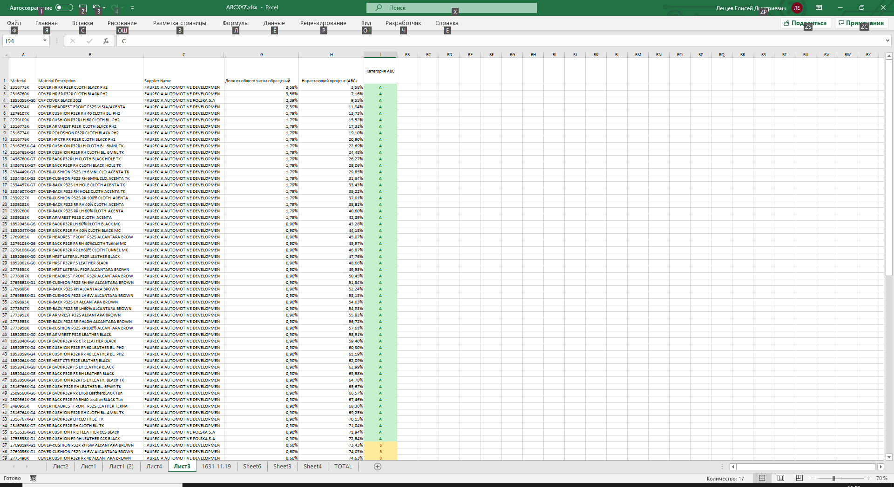
- Результаты ABC анализа на примере компонентов типа cover (1)
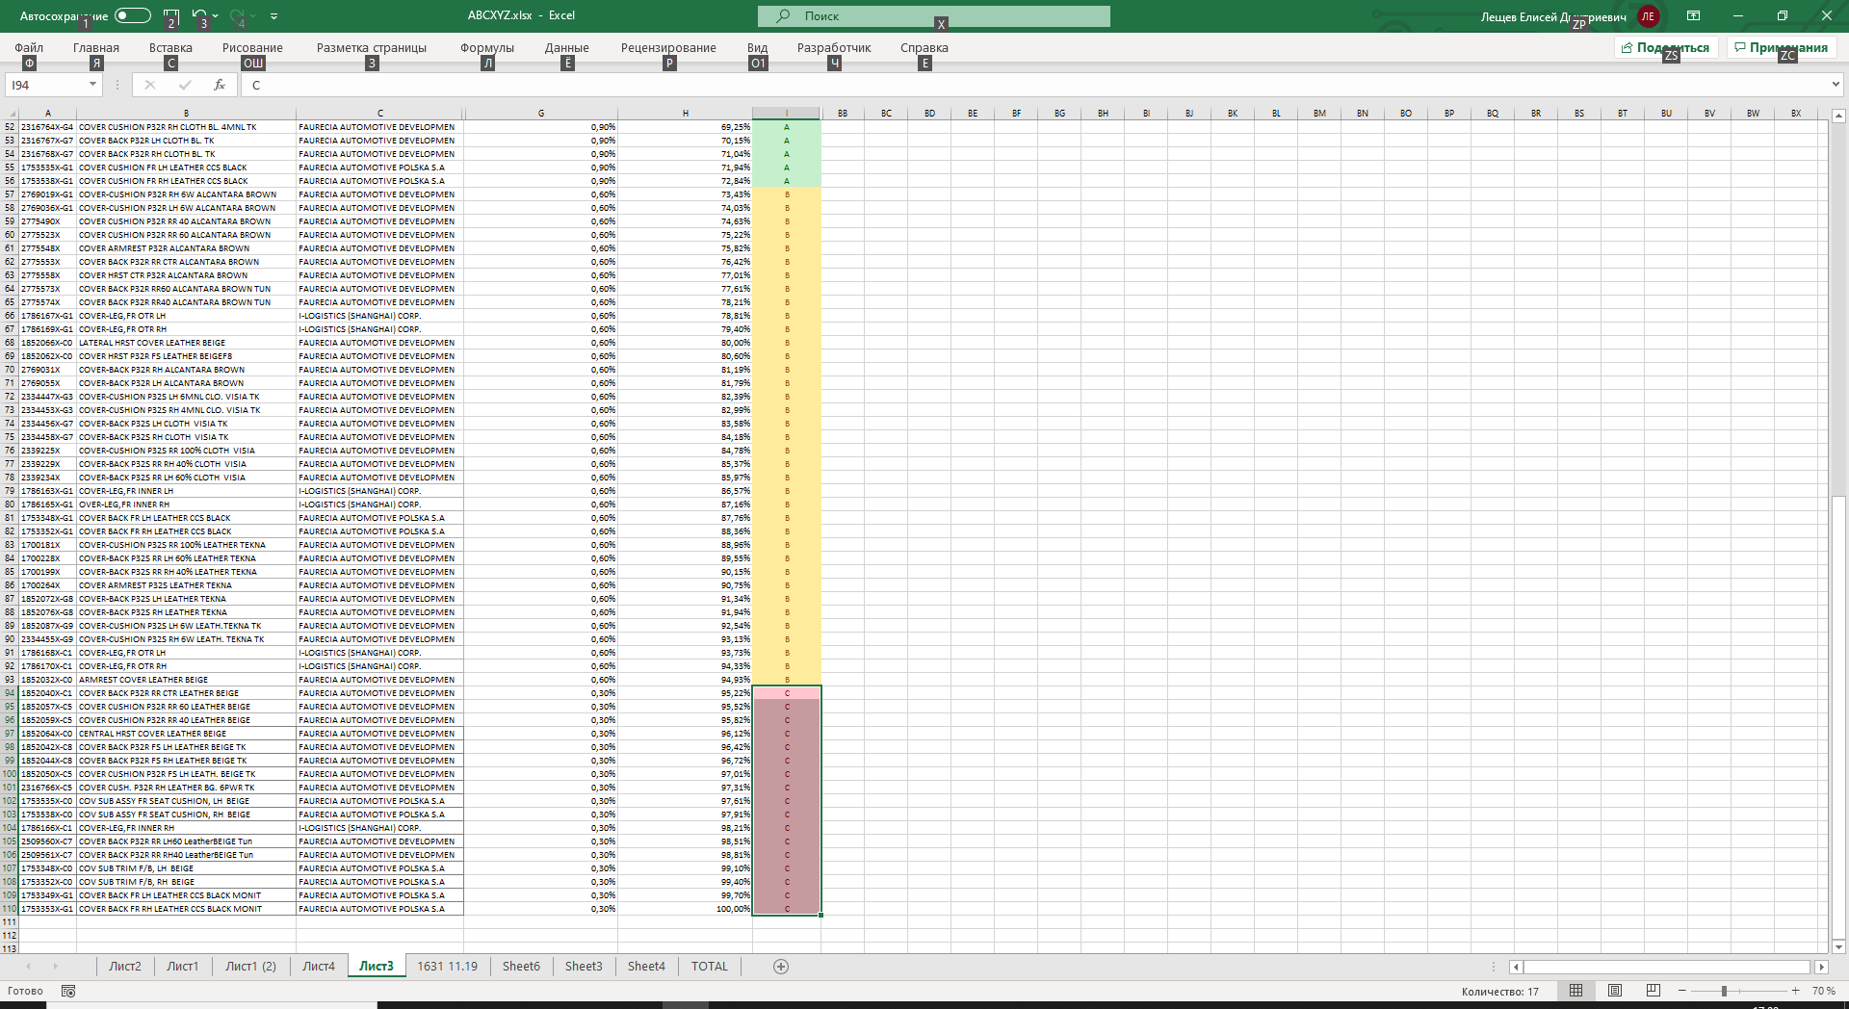
- Результаты ABC анализа на примере компонентов типа cover (2)

3.4 Создание модели по шагам

Разметка пространства и 3D вид
Из документации по противопожарной безопасности предприятия и документации об эксплуатационной безопасности предприятия были получены данные по размерам завода и нормативам по ширине всех дорог внутри завода для эксплуатации электропогрузчиков.
Данные по геометрическим параметрам завода можно видеть в таблице 5.
- Геометрические характеристики завода
Зона | Размеры и площадь (м*м, м²)
Зона приемки | 18 х 18 = 324
Зона хранения каркасов | 40 х 10 = 420
Зона комплектации каркасов | 42 х 2 = 84
Зона хранения пены | 18 х 6 = 108
Зона комплектации пены | 18 х 10 = 180
Зона пустых тележек для пены | 1 х 10 = 10
Зона хранения чехлов | 10 х 8 = 80
Зона комплектации чехлов | 20 х 18 = 360
Зона хранения буфера готовой продукции | 40 х 10 = 400
Зона отгрузки | 20 х 10 = 200
Зона хранения страхового запаса готовой продукции | 10 х 10 = 100
Зона хранения страхового запаса основных компонентов | 14 х 4 = 56
Зона высотного хранения | 28 х 21 = 588
Зона контроля качества | 10 х 10 = 100
Зона брака | 5 х 4 = 20
Зона хранения устаревших компонентов и утилизации отходов | 20 x 30 = 600
Зона зарядки электротехники | 5 х 3 = 15
Итого: | 100 х 100 = 10 000 (3645 м² заняты)

Далее были отобраны те зоны, использование которых релевантно в модели, так как только они задействованы в модели бизнес-процессов, указанной выше. Также, так как моделирование производственных бизнес-процессов выходит за рамки поставленных в данной работе целей и задач, а часть логистических процессов, находящуюся после производства и до окончания отгрузки готовой продукции без производства достоверно не смоделировать, то было принято решение на модели объединить их в единую зону, конечную для бизнес-процесса, описываемого моделью. В качестве этой конечной зоны для всех цепочек бизнес-процессов, описываемых в работе, было принято решение добавить условную зону, обозначающую все системы хранения, расположенные вдоль линий, попадание компонента в нее обозначает что он отправился в производство (рис.15).
.
- Схематичное изображение используемых в модели зон
После завершения схемы она была перенесена в AnyLogic и зоны были заполнены соответствующими объектами в соответствии с их реальными размерами и расположением в пространстве друг относительно друга. Разметка пространства представлена на рисунке 17, а 3D вид модели на рисунке 16.
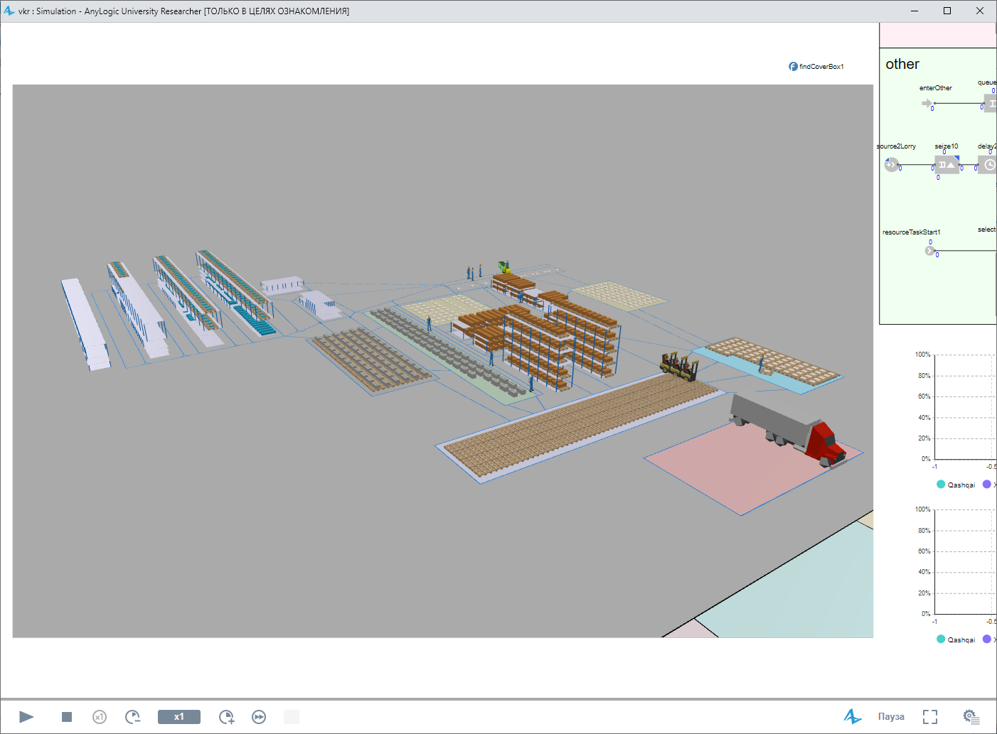
- 3D вид модели

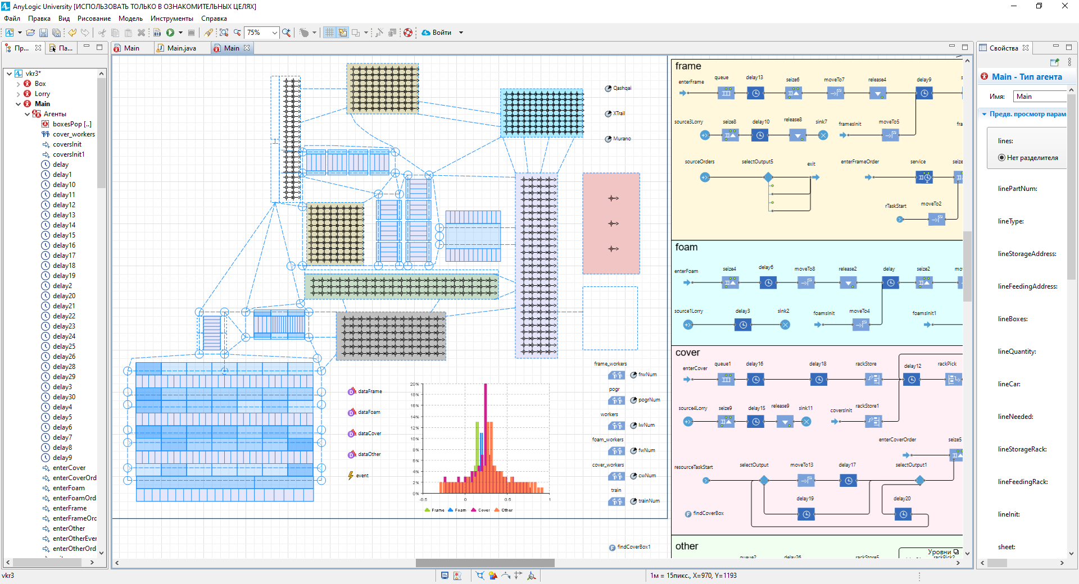
- Разметка пространства в модели
Основными типами объектов разметки пространства в данной модели, помимо зон, являются пути и стеллажи. Первые представляют из себя дорожную сеть на предприятии и не требуют особых пояснений. Вторые же делятся на несколько зон, в каждой из которых может их быть несколько разных типов, поэтому их рассмотрим подробнее.
Всего на территории завода 3 зоны, наполненных стеллажами: зона хранения чехлов, зона комплектации чехлов и зона высотного хранения. В зоне хранения чехлов находятся 2 классических стеллажа для паллет с фронтальной загрузкой, имеющих высоту в 3 уровня и длину равную 8 ячейкам хранения, итого — 48 ячеек хранения. Расположены они друг напротив друга, что позволяет объединить их в модели в единый стеллаж вида «два стеллажа один проход». В зоне комплектации чехлов располагаются 11 стеллажей гравитационного типа. Взаимное расположение стеллажей в данной зоне можно видеть на рисунке 18.
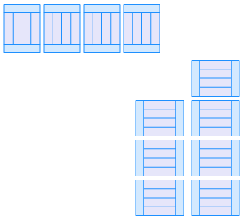
- Расположение стеллажей в зоне комплектации чехлов
Большая их часть — 8 штук имеют 3 уровня, остальные 3 только 2. Остальные их характеристики схожи, на каждом из уровней находятся 4 ячейки, в каждую из которых помещается 10 коробок. Всего 120 ячеек. В зоне высотного хранения располагаются стеллажи 2 типов, первые — почти полностью аналогичные тем, что в зоне хранения чехлов, стандартные стеллажи для хранения паллет, за исключением того факта, что вместо нижнего уровня у 3 из 4 находятся гравитационные стеллажи, вторые — собственно эти гравитационные стеллажи. Так как в данном случае стеллажи гораздо более разнородны, в том числе и внутри одного типа, то рассмотрим каждый из них подробнее отдельно. Взаимное расположение стеллажей в зоне можно видеть на рисунке 19.

- Расположение стеллажей в зоне высотного хранения
Все 4 стеллажа для высотного хранения имеют 3 уровня, верхние 2 из которых имеют по 28 ячеек для паллет, по 4 в каждой секции. Как уже было сказано, у трех из них нижний уровень отсутствует, в то время как у четвертого этот уровень дробится на секции не по 4, а по 3 паллета-места (т.к. это места под груз, хранимый на паллетах не евро-типа), а также еще логически делится на две части. Две его самые правые секции (если ориентироваться по модели) разделены дополнительной горизонтально балкой, образующей 2 уровня из одного исходного, создавая больше паллет-мест для компонентов. Всего получается 252 паллета-места или ячейки.
Гравитационные стеллажи количестве 21 штуки специализированы под хранение определенных групп компонентов каждый, что является причиной различного количества уровней и ячеек. Информацию об устройстве каждого стеллажа в данной группе представлена в таблице ниже. Для удобства изложения информации, а также в следствии использования этих данных в моделировании, некоторые стеллажи вместо деления на уровни были поделены на несколько установленных друг на друга разных стеллажей (в таблице обозначены индексами), так как количество ячеек на уровнях реального стеллажа различно, что вызывало бы трудности при его моделировании. Параметры стеллажей, используемых в модели указаны в таблице 6.
- Характеристики нижних стеллажей в зоне высотного хранения
Название стеллажа | Принадлежность к стеллажу высотного хранения | Количество уровней | Количество ячеек на 1 уровне
A1 | C | 1 | 3
А2 | C | 1 | 7
А3 | C | 1 | 8
B | C | 2 | 4
C | C | 2 | 4
D | C | 2 | 6
E | C | 1 | 5
F | C | 1 | 6
G | C | 1 | 5
H1 | D | 1 | 6
H2 | D | 1 | 8
H3 | D | 1 | 10
I1 | D | 2 | 8
I2 | D | 1 | 7
J1 | D | 2 | 8
J2 | D | 1 | 9
K1 | D | 1 | 6
K2 | D | 1 | 8
L | D | 1 | 6
M1 | D | 1 | 7
M2 | D | 1 | 8
N | D | 1 | 8
O | E | 2 | 8
P1 | E | 1 | 7
P2 | E | 1 | 8
Q | E | 3 | 8
R | E | 2 | 4
S | E | 3 | 8
T | E | 3 | 8
U1 | E | 1 | 6
U2 | E | 1 | 5
U3 | E | 1 | 6
 |  | Итого: | 305

Параметры
Параметры применяются в имитационных моделях в основном с целью хранения одного и того же значения какой-либо характеристики агента, не меняющегося на протяжении времени действия модели. Они являются одними из основных входных данных модели, по которым далее в том числе возможны оптимизационные эксперименты. Используемые в модели параметры указаны в таблице 7.
- Используемые в модели параметры
Параметр | Описание
 | Название листа в Excel файле, на котором располагается таблица из пункта «обработка данных», на которой располагаются все данные используемые моделью
 | Номер столбца в котором указан уникальный идентификационный номер компонента
 | Номер столбца в котором указан тип компонента
 | Номер столбца в котором указано количество коробок на паллете
 | Номер столбца в котором указано количесвтво деталей в коробке
 | Номер столбца в котором указано название стеллажа или зоны долгострочного хранения компонента
 | Номер столбца в котором указан адрес ячейки на стеллаже в зоне долгосрочного хранения в которой хранится компонент
 | Номер столбца в котором указано название стеллажа или зоны комплектации компонента
 | Номер столбца в котором указан адрес ячейки на стеллаже в зоне комплектации компонента
 | Номер столбца в котором указана линия, на которой компонент используется
 | Номер столбца в котором указана модель автомобиля к которой относится компонент
 | Номер столбца в котором указано количество деталей данного типа используемых в производстве одного автомобиля
 | Номер столбца в котором указано текущее количество запасов в штуках на 0 момент времени в модели
 | Количество строк в таблице
 | Счетчик произведенных комплектов сидений для Quashqai
 | Счетчик произведенных комплектов сидений для X-trail
 | Счетчик произведенных комплектов сидений для Murano
 | Число погрузчиков
 | Число работников, занимающихся
 | Число работников зоны комплектации каркасов
 | Число работников зоны комплектации пены
 | Число работников зоны комплектации чехлов
 | Логическая переменная, отображает занятость поезда
 | Число поездов

Переменные
Переменные – значения, отображающие текущее состояние объекта в модели, они изменяются по ходу работы модели. Используемые в модели переменные указаны в таблице 8.
- Используемые в модели переменные
Переменная | Описание
 | Содержит список всех пен каждого вида
 | Содержит список всех паллет каждого вида
 | Содержит список всех коробок каждого вида
 | Содержит список всех объектов популяции palletsPop
 | Содержит список всех объектов популяции boxPop
 | Содержит список всех компонентов каждого вида
 | Содержит список всех чехлов, которые уже доставлены на склад, но еще не поставлены на стеллаж
 | Вспомогательная переменная, созданая с целью предотвратить дублирование запросов на обновление коробки в зоне комплектации каркасов

Популяции
Популяция представляет собой заданное количество агентов одного типа и используется для упрощения организации и контроля всего процесса обращения к однотипным агентам. Используемые в модели популяции представлены в таблице 9.
- Используемые в модели популяции
Популяция | Описание
 | Популяция в которую добавляется каждая снятая с паллеты коробка
 | Популяция в которую добавляется каждая прибывшавя на завод

Функции
Функции служат для того, чтобы единожды задать определенную последовательность действий, которая часто будет использоваться в той или иной части модели в дальнейшем, с целью упрощения задания всей логики модели. Используемые в модели функции представлены в таблице 10.
- Используемые в модели функции
Функция | Описание
 | Функция выполняет поиск ближайшей к проходу коробки, т.е. той, которая будет снята с него следующей
 | Техническая функция, обеспечивающая доступ к стеллажу хранения по его имени.
 | Техническая функция, обеспечивающая доступ к стеллажу комплектации по его имени.

Наборы ресурсов
Набор ресурсов –– совокупность ресурсов одного типа в определенном количестве, необходимых для выполнения той или иной операции. Используемые в модели наборы ресурсов представлены в таблице 11.
- Используемые в модели наборы ресурсов
Resourse Pool | Описание
 | Набор ресурсов представляющий из себя всех работников зоны комплектации каркасов
 | Набор ресурсов представляющий из себя всех работников зоны комплектации пены
 | Набор ресурсов представляющий из себя всех работников комплектации чехлов
 | Набор ресурсов представляющий из себя всех работников
 | Набор ресурсов представляющий из себя «поезд»
 | Набор ресурсов представляющий из себя все используемые в модели погрузчики

События
События — вызываемый в связи с выполнением определенных условий алгоритм. Используемые в модели события представлены в таблице 12.
- Используемые в модели события
Событие | Описание
 | Событие, целью создания которого является сброс собранной до некоторого момента статистики в модели

Логика модели
После запуска модели происходит процесс ее инициализации, то есть происходит наполнение всех стеллажей и зон хранения в соответствии с данными по текущим запасам из Excel файла. Далее моделируется поступление заказов от Nissan с интервалом в 3.5 минуты. Заказы делятся по моделям автомобилей — Qashqai, X-Trail и Murano с вероятностью 0.6, 0.3 и 0.1 соответственно (вычислено на основании продаж Nissan за 2020 год).
Движение компонентов по складу проходит сквозь следующие этапы:
- Приемка
- Хранение
- Комплектация
- Сборка заказа и отправка в производство
Для реализации каждого заказа требуются компоненты 4 основных типов: каркасы (frames), пена (foam), чехлы (covers) и прочее (other), включающее в себя пластиковую обшивку, крепеж, электрику и т.п. Именно по этой причине обработка заказов в модели реализована в виде четырех независимых подмоделей, которые описаны далее в работе.
Моделирование движения компонентов типа «foam» изображено на рисунке 7 и представляет собой последовательность следующих действий.
Во время инициализации паллеты с пеной поступают в блок foamsInit и складируются в зоне Foam_zone (блок delay). Часть паллет в распакованном виде поступает в блок foamsInit1 и складируется в зонах Foam_picking_zone1 и Foam_picking_zone2 (блок delay4) в зависимости от номера линии, на которую впоследствии будет отправлена пена этого вида. Несколько мешков с пеной сразу отправляются в Зону хранения у линий (spareZone), что моделируется блоками foamsInit2 и delay5.
Приезд грузовика с пеной моделируется блоком sourceLorry, интенсивность этого события реализована в соответствии с данными о частоте доставки из Excel-файла. Время ожидания на разгрузке грузовика моделируется с помощью блока delay3. Разгрузка осуществляется с помощью рабочего из набора ресурсов foam_workers (блоки seize4 и delay6). После разгрузки рабочий отвозит паллеты с пеной в зону Foam_zone (блоки moveTo8, release2 и delay), где они находятся, пока в них не возникает потребность в процессе производства. Когда в зонах Foam_picking_zone1 и Foam_picking_zone2 (блок delay4) количество мешков с пеной определенного вида достигает некоторого порогового значения, все тот же рабочий отвозит паллету с этим видом пены в соответствующую зону и распаковывает ее (разбирает на мешки), блоки seize2, moveTo9, split, delay4, release3. Пена из зоны spareZone (блок delay5) поступает на конвейер в соответствии с заказом, и поэтому, аналогично, когда в зоне spareZone (блок delay5) количество пены определенного вида достигает некоторого порогового значения, рабочие из набора ресурсов workers отвозят мешки с этим видом пены в зону spareZone и распаковывают их, блоки seize3, moveTo10, delay5, release5.
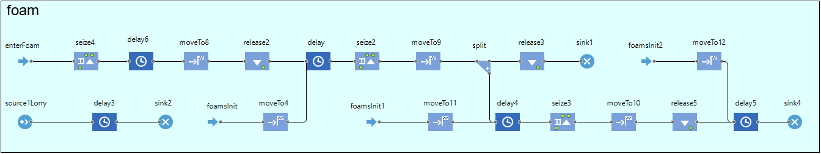
- Модель движения компонентов типа “foam”
Моделирование движения компонентов типа «frame» изображено на рисунке 8 и представляет собой последовательность следующих действий.
Во время инициализации паллеты с каркасами поступают в блок framesInit и складируются в зоне Frames_zone (блок delay 9). Часть паллет в распакованном виде, по 1 паллете каждого SKU, поступает в блок framesInit1 и складируется в зоне Frames_picking_zone (блок delay 11).
Приезд грузовика с каркасами моделируется блоком source3Lorry, интенсивность этого события реализована в соответствии с данными о частоте доставки из Excel-файла. Время ожидания на разгрузке грузовика моделируется с помощью блока delay10. Разгрузка осуществляется с помощью погрузчика из набора ресурсов pogr (блоки seize8 и release8). По мере разгрузки грузовика, разгруженные паллеты поступают в блок enterFrame, а далее в блоки queue и delay13. Далее погрузчик отвозит паллеты с каркасами в зону Frames_zone (блоки sieze6, moveTo7, release4 и delay9), где они находятся пока в них не возникает потребность.
Каждый раз когда приходит заказ он поступает в блок enterFrameOrder, в котором формируется список необходимых каркасов для его выполнения. Нужные каркасы достаются из коробок, расположенных по Frames_picking_zone, обрабатываются и собираются в комплекты работниками из набора ресурсов frame_workers (блок service). Если в коробке при этом остается менее определенного количества каркасов, то погрузчику из набора ресурсов pogr поступает заявка на снятие конкретной паллеты в Frames_zone (блок seize1, release1), распаковки ее на коробки и перевозку в Frames_picking_zone (блок moveTo1, delay11), при чем все остаточное содержимое заменяемой коробки выкладывается поверх новой. Далее работник из набора ресурсов workers приходит, забирает готовые комплекты каркасов (блоки seize и release) и отвозит их в spareZone (блоки от moveTo до rTaskEnd).
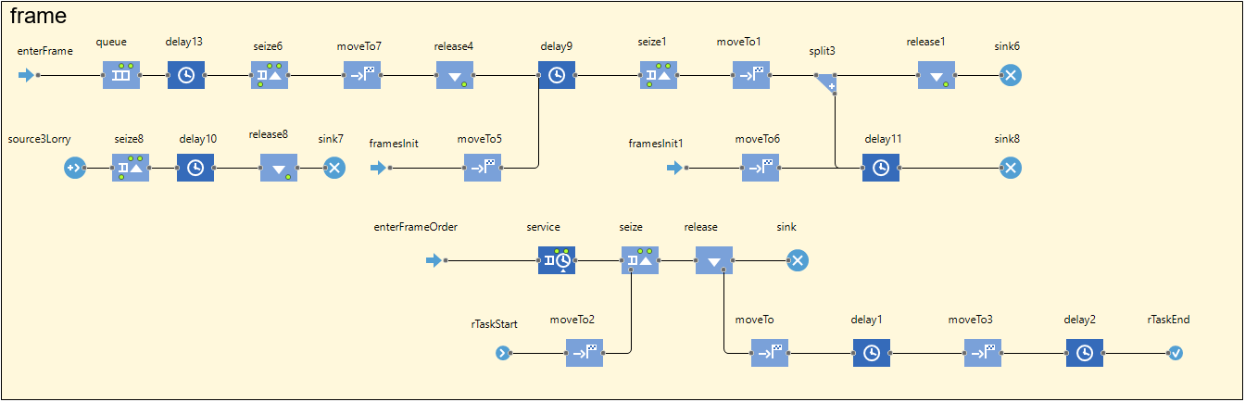
- Модель движения компонентов типа “frame”
Моделирование движения компонентов типа «cover» изображено на рисунке 9 и представляет собой последовательность следующих действий.
Во время инициализации паллеты с чехлами поступают в блок coversInit и складируются на стеллаж A_high (блок rackStore1). Часть паллет в распакованном виде поступает в блок coversInit1 и распределяется по стеллажам A_low-K_low в соответствии с информацией о месте хранения в Excel файле (блоки rackStore3 и delay14).
Приезд грузовика с чехлами моделируется блоком source4Lorry, интенсивность этого события реализована в соответствии с данными о частоте доставки из Excel-файла. Время ожидания на разгрузке грузовика моделируется с помощью блока delay15. Разгрузка осуществляется с помощью погрузчика из набора ресурсов pogr (блоки seize9, delay15 и release9). По мере разгрузки грузовика, разгруженные паллеты поступают в блок enterCover, а далее в блоки queue1 и delay16. Погрузчик отвозит паллеты с чехлами в зону recievingArea (блок delay18), где они находятся пока на стеллаже A_high не освобождается для них место. Когда место все же появляется, погрузчик увозит паллету из recievingArea и ставит на стеллаж A_high (блоки rackStore и delay12).
Каждый раз, когда приходит заказ, он поступает в блок enterCoverOrder, в котором формируется список необходимых чехлов для его выполнения. Нужные чехлы извлекаются из коробок и собираются в комплекты работниками из набора ресурсов cover_workers (блоки от resourceTaskStart до sieze5) и относятся в spareZone (блоки от release6 до rTaskEnd1. Если в ячейке при этом остается менее определенного количества коробок, то погрузчику из набора ресурсов pogr поступает заявка на снятие паллеты с данным компонентом с стеллажа A_high (блок rackPick), после чего с нее берут нужное количество коробок (блоки split4 и rackStore2), и если она не опустела окончательно, то погрузчик возвращает ее обратно на стеллаж (блоки split5 и rackStore4). Блок rackPick1 служит для утилизации пустых коробок со стеллажей A_low-K_low.
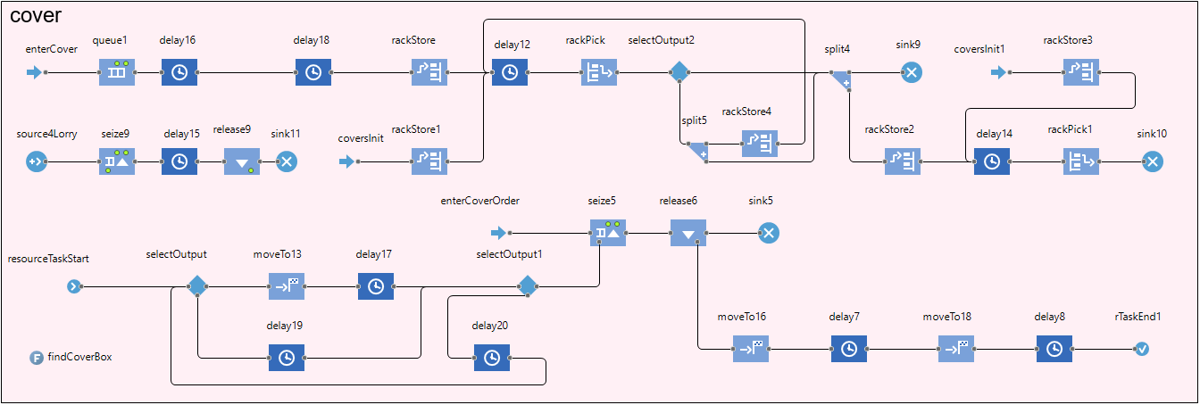
- Модель движения компонентов типа “cover”
Моделирование движения компонентов типа «other» изображено на рисунке 10 и представляет собой последовательность следующих действий.
Во время инициализации паллеты с деталями поступают в блок othersInit и складируются на стеллажи С_high-F_high (блок rackStore6). Часть паллет в распакованном виде поступает в блок othersInit1 и распределяется по стеллажам A_bot-U_bot в соответствии с информацией о месте хранения компоненнта в Excel файле (блоки rackStore8 и delay22).
Приезд грузовика с компонентами моделируется блоком source2Lorry, интенсивность этого события реализована в соответствии с данными о частоте доставки из Excel-файла. Время ожидания на разгрузке грузовика моделируется с помощью блока delay25. Разгрузка осуществляется с помощью погрузчика из набора ресурсов pogr (блоки seize10 и release10). По мере разгрузки грузовика, разгруженные в зону recievingArea паллеты поступают в блок enterOther, а далее в блоки queue2 и delay26. Потом погрузчик отвозит паллеты в зону высотного хранения, где поднимает и расставляет их на стеллажи С_high-F_high (блок rackStore5 и delay21) в соответствии с информацией о месте хранения паллеты компонента в Excel файле.
Каждый раз, когда приходит заказ из запасов компонентов, расположенных в spareZone, изымается соответствующее составу заказа количество деталей всех используемых типов. Если в результате этого запас компонента в spareZone перестает превышать определенный порог, то водителю поезда из набора ресурсов train поступает заявка на пополнение запасов. Она поступает в блок enterOtherEvent для того, чтобы выявить те позиции, пополнение запасов которых наиболее важно на данный момент. Внутри блока определяется 20 компонент, запасов по которым хватит на наименьшее количество заказов/времени и вносится в вышеупомянутую заявку для водителя поезда (блоки от resourceTaskStart1 до sieze7). Коробки с нужными компонентами извлекаются из ячеек и отвозятся в spareZone (блоки от release7 до rTaskEnd2). Если в ячейке при этом остается менее определенного количества коробок, то погрузчику из набора ресурсов pogr поступает заявка на снятие паллеты с данным компонентом с соответствующего стеллажа (С_high-F_high) расположенного над этой ячейкой. (блок rackPick2), после чего с нее берут нужное количество коробок (блоки split6 и rackStore7), и если она не опустела окончательно, то погрузчик возвращает ее обратно на стеллаж (блоки split7 и rackStore9). Блок rackPick3 служит для утилизации пустых коробок со стеллажей A_bot-U_bot.»:
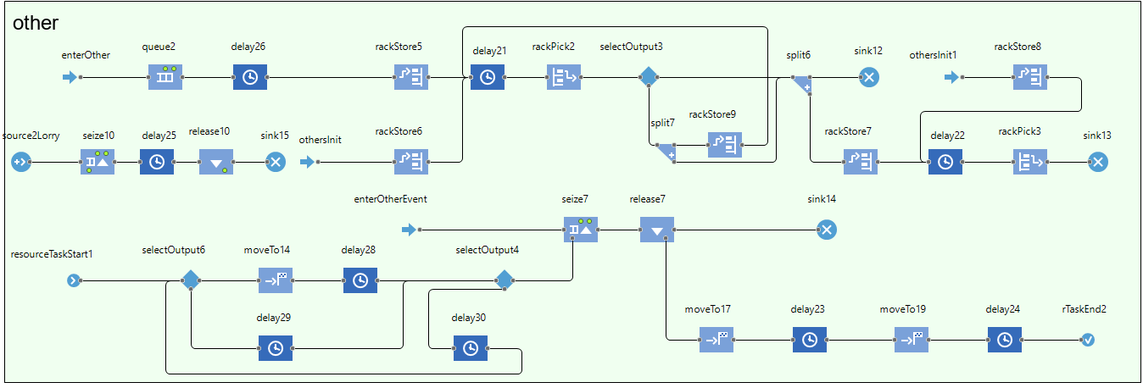
- Модель движения компонентов типа “other”

Результаты моделирования и возможные рекомендации
В данном блоке представлена собранная моделью статистика по различным моделируемым бизнес-процессам.
Время, затрачиваемое погрузчиками на различные операции представлено в таблице 12 и рисунке 24.
- Время, затрачиваемое погрузчиками
Зона | Время
Разгрузка | 4766,002
Чехлы | 18123,69
Каркасы | 6786,751
Другие | 35028,59

- Распределение временных затрат погрузчиков
Если переместить базовое положение погрузчиков слева от Frames_zone, то средний уровень загрузки погрузчиков уменьшится на 2,7% по сравнению с текущей ситуацией, если же переместить его к зоне высотного хранения, то он уменьшится еще примерно на 5,3% (итого 8%). Эти изменения напрямую вызваны структурой временных затрат погрузчиков и могут быть использованы для распределения погрузчиков между различными работами, например закрепление одного за всеми операциями в зоне высотного хранения, что позволит уменьшить количество передвижений и повысить эффективность работы на данном участке в целом.
Еще одним немаловажным результатом моделирования стало получение среднего времени нахождения агентов – материалов различного вида в системе. Оно может использоваться для сравнения результатов моделирования с поведением реальной системы, что в свою очередь определяет уровень достоверности модели. В данном случае полученные результаты достаточно близки к реальным показателям (см. рисунки 25, 26).
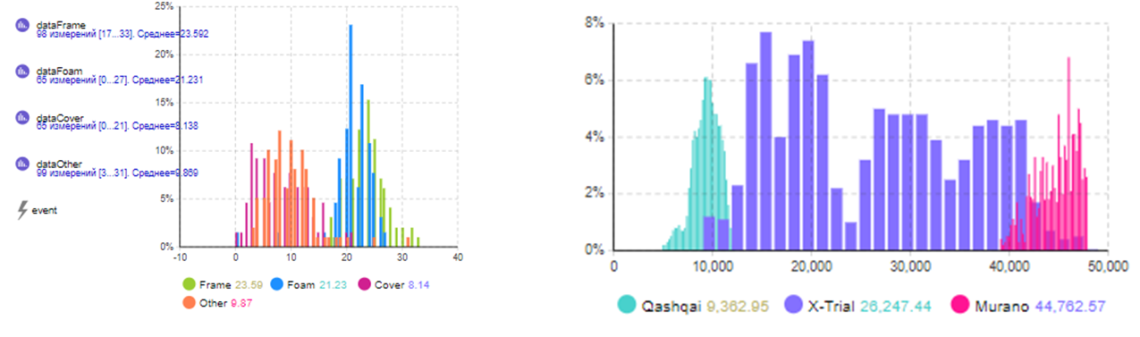
- Среднее время нахождения агентов различного вида в системе
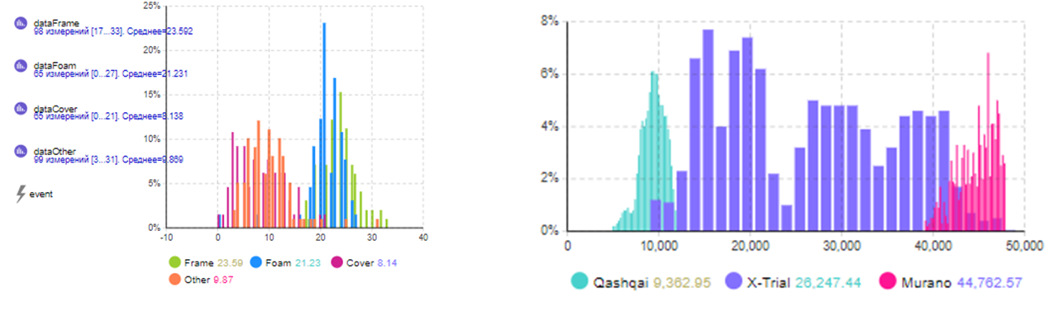
- Время нахождения чехлов на различные модели машин в системе
В качестве решения проблемы несовершенства организации систем хранения в зонах комплектации было выдвинуто предложение расположить чехлы по стеллажам в соответствии с результатами АВС анализа. Среднее время сбора чехлов для заказа при текущем расположении чехлов на стеллажах составляет 7,7 минут. Если расположить чехлы на стеллажах согласно проведенному ABC-анализу (чем больше обращений — тем ближе к производству), то среднее время сбора чехлов для заказа уменьшится практически на 20%, что, в свою очередь, уменьшит занятость работников, представленных в модели набором ресурсов cover_workers (с 73% до 58%), см. рисунки 27 и 28.
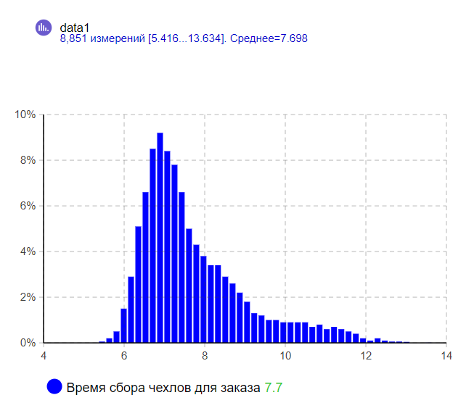
- Распределение временных затрат на сбор чехлов для 1 заказа при исходной расстановке компонентов

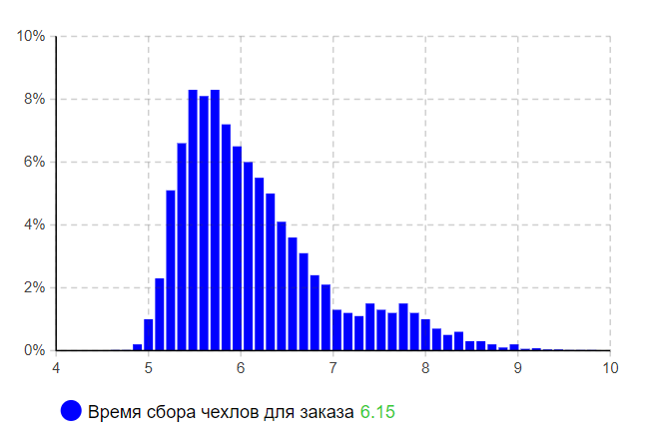
- Распределение временных затрат на сбор чехлов для 1 заказа при расстановке с учетом результатов ABC анализа
Аналогично можно проанализировать расположение остальных компонент (other) для снижения среднего времени, затрачиваемого «поездом» на 1 поездку.
- Диаграмма бизнес-процессов завода с делением по исполнителям с указанием бизнес-процессов которые рекомендуется изменить в соответствии с результатами работы

3.5 Экономическое обоснование рекомендаций
Для того, чтобы вычислить возможную экономию на передвижениях погрузчика, возьмем стоимость эксплуатации погрузчика за год и умножим на процент снижения уровня загрузки погрузчиков, тогда:
(350 000 + 91 600 + 172 000 60 000) * 0.08% =53 960 р.
В год можно сэкономить за каждый погрузчик. Далее умножим на количество погрузчиков — 4.
53 960 * 4 = 215 840 р.
В год возможная экономия на эксплуатации погрузчиков.
Для вычисления возможной экономии на снижении времени комплектации чехлов возьмем возможный уровень повышения эффективности процесса:
7.7 мин. / 6.15 мин. = 1,25
Т.е. эффективность повышается на 25%. Тут необходимо отметить, что в свободное от управления «поездом» время сотрудник, являющийся его водителем, занимается именно сборкой чехлов, что условно позволяет считать, что сотрудников отдела комплектации чехлов не 4, а 5. В таком случае:
25% * 4 = 100%
Тогда получается, что один из сотрудников оказывается полностью свободен, т.е. его можно уволить или перевести на другую область работы. В случае увольнения экономия на з/п составит — 32 000 рублей плюс НДФЛ в месяц или же:
(32 000 р. / (1 – 0.13)) * 12 = 36 781 р. * 12 = 441 379 р.
Столько можно сэкономить в год на зарплате сотрудников.

Выводы
На основании результатов, полученных моделью, можно утверждать, что ее уровень достоверности достаточно велик, чтобы полученные в результате дальнейшего ее использования данные можно было использовать для улучшения и оптимизации бизнес-процессов предприятия.
Выдвинутые на основе результатов моделирования бизнес-процессов завода рекомендации могут быть использованы с целью повышения эффективности работы отдела логистики, а также позволят сэкономить более 650 000 рублей в год.

Заключение
В результате данной работы была создана имитационная модель складской операционной деятельности завода «Faurecia» в Санкт-Петербурге.
Были успешно решены следующие задачи:
- Проанализирована текущая операционная складская деятельность предприятия. На основании этого анализа составлен перечень моделируемых операций, объектов и их свойств.
В результате анализа операционной складской деятельности предприятия были выявлены основные бизнес-процессы и их несовершенства и предложены способы их совершенствования.
- Создана графическая модель бизнес-процессов предприятия.
В процессе работы над проектом были созданы несколько графических моделей бизнес-процессов.
- Выявлены необходимые первичные данные и осуществлен их сбор.
Все необходимые данные были собраны и обработаны в соответствии с требованиями, предъявляемыми спецификой модельной среды, также на основе собранных данных был проведен ABC компонентов.
- Создана имитационная модель операционной складской деятельности предприятия.
Модель может быть использована в дальнейшем в качестве инструмента обоснования управленческих решений.
- Были сформулированы рекомендации и проведено их экономическое обоснование.
Выдвинутые рекомендации позволяют повысить усовершенствовать бизнес-процессы предприятия и в то же время сократить его издержки.

Список использованной литературы
- Методики анализа бизнес-процессов Владимир Репин, Виталий Елиферов Глава из книги «Процессный подход к управлению. Моделирование бизнес- процессов» Издательство "Манн, Иванов и Фербер"
- Tako A. A., Robinson S. The application of discrete event simulation and system dynamics in the logistics and supply chain context //Decision support systems. – 2012. – Т. 52. – №. 4. – С. 802-815.
- Discrete Event Simulation and Digital Twins: Review and Challenges for Logistics
- How to improve logistics maturity ? – a roadmap proposal for the service industry
- A digital twin approach to predict and compensate distortion in a High Pressure Die Casting (HPDC) process chain
- Towards ZDM in Danobat, Using Prediction for Equipment RUL
- Scanning effectiveness of material flow management in remanufacturing – case study on diesel particulate filter remanufacturing
- Agalianos K. et al. Discrete Event Simulation and Digital Twins: Review and Challenges for Logistics //Procedia Manufacturing. – 2020. – Т. 51. – С. 1636-1641.
- Ebrahimi A. et al. A digital twin approach to predict and compensate distortion in a High Pressure Die Casting (HPDC) process chain //Procedia Manufacturing. – 2020. – Т. 52. – С. 144-149.
- Kosacka-Olejnik M., Werner-Lewandowska K., Golińska-Dawson P. Scanning effectiveness of material flow management in remanufacturing–case study on diesel particulate filter remanufacturing //Procedia Manufacturing. – 2020. – Т. 51. – С. 1688-1695.
- Werner-Lewandowska K., Kosacka-Olejnik M. How to improve logistics maturity?–a roadmap proposal for the service industry //Procedia Manufacturing. – 2020. – Т. 51. – С. 1650-1656. 34 Nikolaidis N. et al. Towards ZDM in Danobat, Using Prediction for Equipment RUL //Procedia Manufacturing. – 2020. – Т. 51. – С. 1581-1585.
- Tang C. S., Veelenturf L. P. The strategic role of logistics in the industry 4.0 era //Transportation Research Part E: Logistics and Transportation Review. – 2019. – Т. 129. – С. 1-11.
- Ivanov D. et al. Digital supply chain twins: Managing the ripple effect, resilience, and disruption risks by data-driven optimization, simulation, and visibility //Handbook of ripple effects in the supply chain. – Springer, Cham, 2019. – С. 309-332.
- Baryannis G. et al. Supply chain risk management and artificial intelligence: state of the art and future research directions //International Journal of Production Research. – 2019. – Т. 57. – №. 7. – С. 2179-2202.
- Tako A. A., Robinson S. The application of discrete event simulation and system dynamics in the logistics and supply chain context //Decision support systems. – 2012. – Т. 52. – №. 4. – С. 802-815.
- Help [Электронный ресурс] AnyLogic // — Режим доступа: https://help.anylogic.ru/index.jsp?_gl=1*ql187c*_ga*MzU3MjQ2NTU2LjE2MjAzNDc4ODg.*_ga_3JP1WB1WB4*MTYyMDM0Nzg4OC4xLjAuMTYyMDM0Nzg4OC42MA.. (дата обращения: 21.04.2021)
- ABC и XYZ анализ в Excel [Электронный ресурс] ExcelTable // — Режим доступа: https://exceltable.com/otchety/abc-i-xyz-analiz-v-excel (дата обращения: 21.04.2021)
- Toyota Production System [Электронный ресурс] Toyota // — Режим доступа: https://global.toyota/en/company/vision-and-philosophy/production-system/ (дата обращения: 21.04.2021)
- Производственная система Тойота [Электронный ресурс] Forstor – официальный дилер Toyota Material Handling 20.08.2018 // — Режим доступа: https://toyota-bt.com/materials/toyota-production-system (дата обращения: 21.04.2021)
- Faurecia Россия [Электронный ресурс] Faurecia // —Режим доступа: http://faurecia.ru/ (дата обращения: 21.04.2021)
- Faurecia [Электронный ресурс] Faurecia // —Режим доступа: http://faurecia.com/ (дата обращения: 21.04.2021)
- Рынок автозапчастей в России 2020: Корейские производители вытесняют конкурентов с российского рынка [Электронный ресурс] Магазин Исследований // —Режим доступа: https://marketing.rbc.ru/articles/11343/ (дата обращения: 21.04.2021)
- Как изменились цены на автомобили за последние пять лет? [Электронный ресурс] Автостат // —Режим доступа: https://www.autostat.ru/infographics/41010/ (дата обращения: 21.04.2021)
- 4 Top Digital Twin Startups Impacting Logistics & Supply Chain [Электронный ресурс] ShortUsw // — Режим доступа: https://www.startus-insights.com/innovators-guide/4-top-digital-twin-startups-impacting-logistics-supply-chain/ (дата обращения: 21.04.2021)
- A Digital Twin for Predictive Material Handling and Factory Logistics [Электронный ресурс] Cognition Factory // — Режим доступа: https://cognitionfactory.com/technology/ (дата обращения: 21.04.2021)
- Автомобильный рынок России и СНГ [Электронный ресурс] // —Режим доступа: https://assets.ey.com/content/dam/ey-sites/ey-com/ru_ru/news/2020/03/ey_auto_survey_30032020_rus.pdf (дата обращения: 21.04.2021)
- [Электронный ресурс] // — Режим доступа: https://marketing.rbc.ru/articles/11343/ (дата обращения: 21.04.2021)
- Разбираем автомобильную промышленность России по косточкам [Электронный ресурс] DROM.ru // — Режим доступа: https://www.drom.ru/info/misc/40395.html (дата обращения: 21.04.2021)
- Digital Twin in Logistics: Enabling Transparency and Accuracy in Ecommerce [Электронный ресурс] // — Режим доступа: https://www.analyticsinsight.net/digital-twin-in-logistics-enabling-transparency-and-accuracy-in-ecommerce/ (дата обращения: 21.04.2021)
- Планировка эффективного склада [Электронный ресурс] Toyota // — Режим доступа: https://toyota-bt.com/materials/planirovka-effektivnogo-sklada (дата обращения: 21.04.2021)
- Methods of production [Электронный ресурс] ВВС // — Режим доступа: https://www.bbc.co.uk/bitesize/guides/zth78mn/revision/4 (дата обращения: 21.04.2021)
- ПРОБЛЕМА ВАЛИДАЦИИ ИМИТАЦИОННОЙ МОДЕЛИИ ЕЕ ВОЗМОЖНЫЕ РЕШЕНИЯ [Электронный ресурс] И. В. Яцкив Теория имитационного моделирования // — Режим доступа: http://simulation.su/uploads/files/default/immod-2003-1-211-217.pdf (дата обращения: 21.04.2021)
- РЫНОК НОВЫХ ЛЕГКОВЫХАВТОМОБИЛЕЙ [Электронный ресурс] Национальный исследовательский университет Высшая школа экономики // — Режим доступа: https://dcenter.hse.ru/data/2020/12/27/1342499626/%D0%A0%D1%8B%D0%BD%D0%BE%D0%BA%20%D0%BD%D0%BE%D0%B2%D1%8B%D1%85%20%D0%BB%D0%B5%D0%B3%D0%BA%D0%BE%D0%B2%D1%8B%D1%85%20%D0%B0%D0%B2%D1%82%D0%BE%D0%BC%D0%BE%D0%B1%D0%B8%D0%BB%D0%B5%D0%B9-2020.pdf (дата обращения: 21.04.2021)
- Digital Twins Technology in Logistics 2021: In-Depth Guide [Электронный ресурс] Mobinius // — Режим доступа: https://www.mobinius.com/blogs/digital-twin-technology-in-logistics (дата обращения: 21.04.2021)
- Digital twins and Artificial Intelligence in logistics [Электронный ресурс] CloudFlight // — Режим доступа: https://www.cloudflight.io/expert-views/digital-twins-and-artificial-intelligence-in-logistics-44867/ (дата обращения: 21.04.2021)
- Digital Twins in Logistics [Электронный ресурс] DHL // — Режим доступа: https://www.dhl.com/content/dam/dhl/global/core/documents/pdf/glo-core-digital-twins-in-logistics.pdf (дата обращения: 21.04.2021)
- Зарплаты на должности «ФОРЕСИЯ АУТОМОТИВ ДЕВЕЛОПМЕНТ,ООО» (Россия) [Электронный ресурс] Indeed // — Режим доступа: https://ru.indeed.com/cmp/%D0%A4%D0%BE%D1%80%D0%B5%D1%81%D0%B8%D1%8F-%D0%90%D1%83%D1%82%D0%BE%D0%BC%D0%BE%D1%82%D0%B8%D0%B2-%D0%94%D0%B5%D0%B2%D0%B5%D0%BB%D0%BE%D0%BF%D0%BC%D0%B5%D0%BD%D1%82,%D0%BE%D0%BE%D0%BE/salaries (дата обращения: 21.04.2021)
- Автопогрузчик с ДВС или электропогрузчик? [Электронный ресурс] Литавис // — Режим доступа: https://ep-ep.com.ru/about-company/articles/forklift-with-internal-combustion-engines-or-electric-forklift/ (дата обращения: 21.04.2021)

Приложение
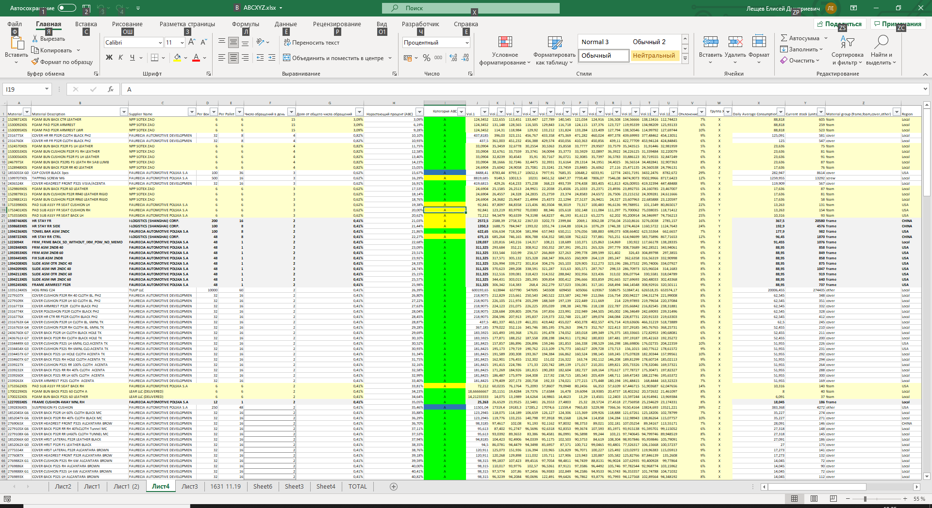
- Полные результаты АВС анализа компонентов (1)

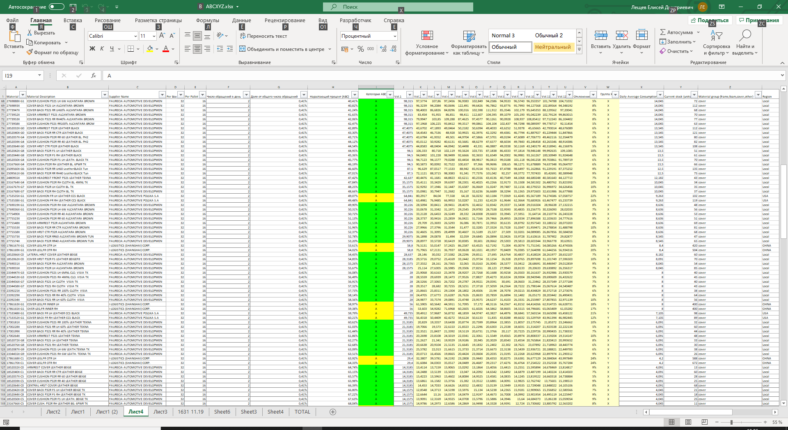
- Полные результаты АВС анализа компонентов (2)

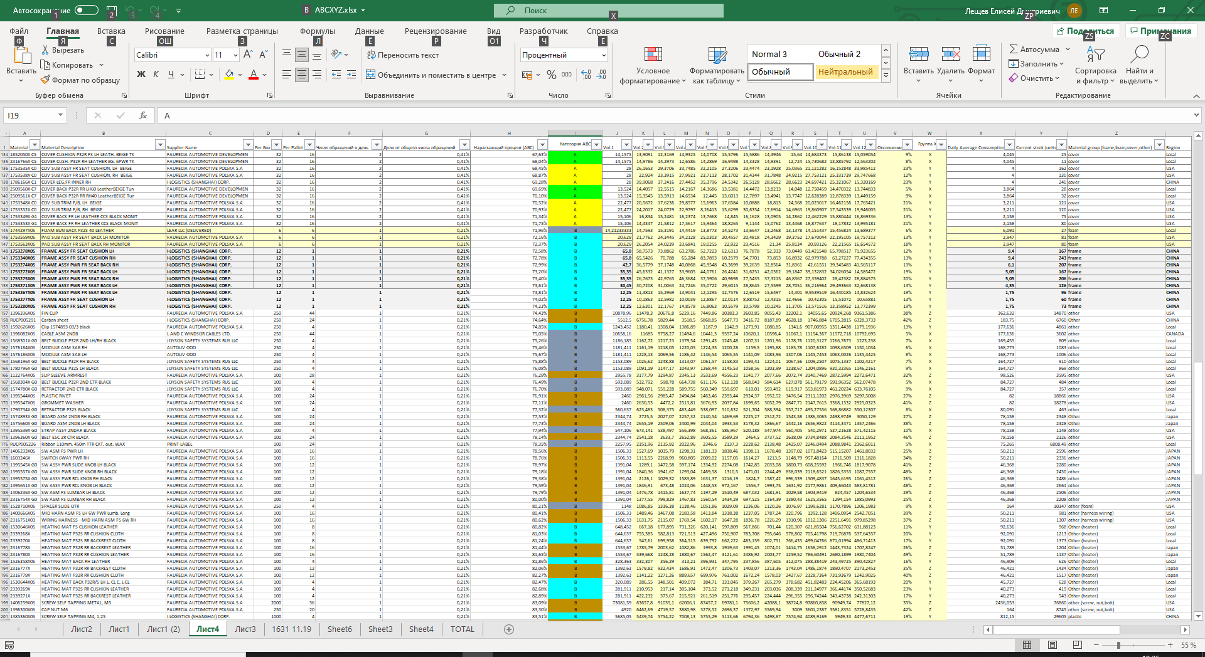
- Полные результаты АВС анализа компонентов (3)

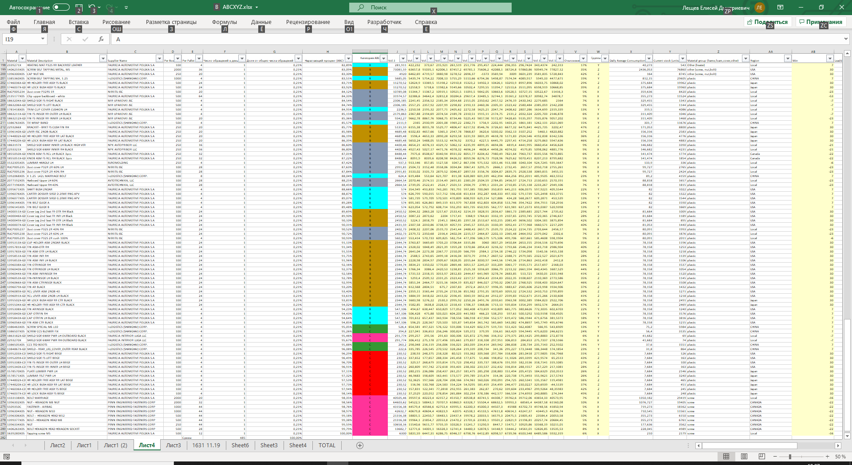
- Полные результаты АВС анализа компонентов (4)

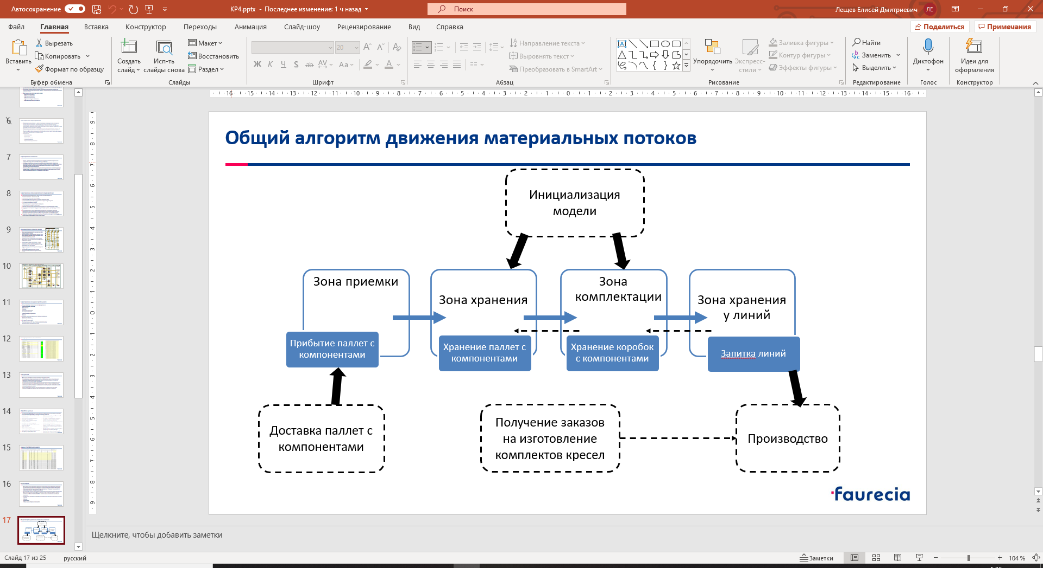
- Общий алгоритм движения материальных потоков

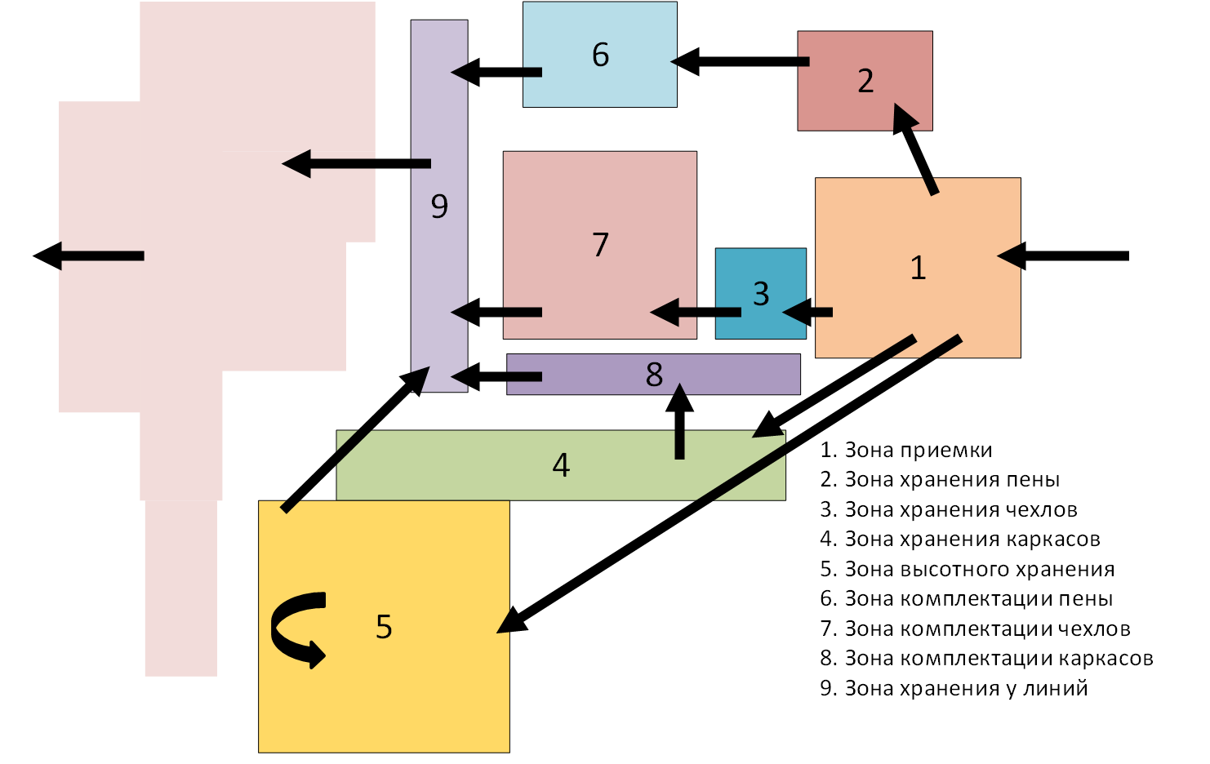
- Разметка пространства и общий алгоритм движения материальных потоков

Отчет компании для инвесторов за 2020 с официального сайта faurecia.com, https://www.faurecia.com/sites/groupe/files/newinvest/documents/FAU_2020_RA_EN_MEL.pdf
http://faurecia.ru/faurecia-north-america/history
http://faurecia.ru/foressiya-v-rossii/zavody-faurecia-v-rossii
Google.ru
https://assets.ey.com/content/dam/ey-sites/ey-com/ru_ru/news/2020/03/ey_auto_survey_30032020_rus.pdf
https://marketing.rbc.ru/articles/11343/
https://www.autostat.ru/infographics/47906/
https://www.autostat.ru/infographics/48236/
https://www.drom.ru/info/misc/40395.html
https://www.autostat.ru/infographics/48177/
https://www.autostat.ru/infographics/48096/
https://www.autostat.ru/infographics/47889/
https://www.autostat.ru/news/45902/
https://www.faurecia.com/sites/groupe/files/newgroupe/pararelateddocs/Faurecia_Presentation_Corporate_website.pdf
https://www.autostat.ru/infographics/45830/
https://www.kommersant.ru/doc/4275367
https://www.drive.ru/business/nissan/5d3980b6ec05c4a83600001c.html
Toyota Production System [Электронный ресурс] Toyota // — Режим доступа: https://global.toyota/en/company/vision-and-philosophy/production-system/ (дата обращения: 21.04.2021)
Производственная система Тойота [Электронный ресурс] Forstor – официальный дилер Toyota Material Handling 20.08.2018 // — Режим доступа: https://toyota-bt.com/materials/toyota-production-system (дата обращения: 21.04.2021)
Производственная система Тойота [Электронный ресурс] Forstor – официальный дилер Toyota Material Handling 20.08.2018 // — Режим доступа: https://toyota-bt.com/materials/toyota-production-system (дата обращения: 21.04.2021)
-//-
Toyota Production System [Электронный ресурс] Toyota // — Режим доступа: https://global.toyota/en/company/vision-and-philosophy/production-system/ (дата обращения: 21.04.2021
A Digital Twin for Predictive Material Handling and Factory Logistics [Электронный ресурс] Cognition Factory // — Режим доступа: https://cognitionfactory.com/technology/ (дата обращения: 21.04.2021)
4 Top Digital Twin Startups Impacting Logistics & Supply Chain [Электронный ресурс] ShortUsw // — Режим доступа: https://www.startus-insights.com/innovators-guide/4-top-digital-twin-startups-impacting-logistics-supply-chain/ (дата обращения: 21.04.2021)
Digital Twin in Logistics: Enabling Transparency and Accuracy in Ecommerce [Электронный ресурс] // — Режим доступа: https://www.analyticsinsight.net/digital-twin-in-logistics-enabling-transparency-and-accuracy-in-ecommerce/ (дата обращения: 21.04.2021)
Digital Twins Technology in Logistics 2021: In-Depth Guide [Электронный ресурс] Mobinius // — Режим доступа: https://www.mobinius.com/blogs/digital-twin-technology-in-logistics (дата обращения: 21.04.2021)
https://www.dhl.com/content/dam/dhl/global/core/documents/pdf/glo-core-digital-twins-in-logistics.pdf
Tako A. A., Robinson S. The application of discrete event simulation and system dynamics in the logistics and supply chain context //Decision support systems. – 2012. – Т. 52. – №. 4. – С. 802-815.
Agalianos K. et al. Discrete Event Simulation and Digital Twins: Review and Challenges for Logistics //Procedia Manufacturing. – 2020. – Т. 51. – С. 1636-1641.
Ebrahimi A. et al. A digital twin approach to predict and compensate distortion in a High Pressure Die Casting (HPDC) process chain //Procedia Manufacturing. – 2020. – Т. 52. – С. 144-149.
Kosacka-Olejnik M., Werner-Lewandowska K., Golińska-Dawson P. Scanning effectiveness of material flow management in remanufacturing–case study on diesel particulate filter remanufacturing //Procedia Manufacturing. – 2020. – Т. 51. – С. 1688-1695.
Werner-Lewandowska K., Kosacka-Olejnik M. How to improve logistics maturity?–a roadmap proposal for the service industry //Procedia Manufacturing. – 2020. – Т. 51. – С. 1650-1656. 34 Nikolaidis N. et al. Towards ZDM in Danobat, Using Prediction for Equipment RUL //Procedia Manufacturing. – 2020. – Т. 51. – С. 1581-1585.
Tang C. S., Veelenturf L. P. The strategic role of logistics in the industry 4.0 era //Transportation Research Part E: Logistics and Transportation Review. – 2019. – Т. 129. – С. 1-11.
Ivanov D. et al. Digital supply chain twins: Managing the ripple effect, resilience, and disruption risks by data-driven optimization, simulation, and visibility //Handbook of ripple effects in the supply chain. – Springer, Cham, 2019. – С. 309-332.
Baryannis G. et al. Supply chain risk management and artificial intelligence: state of the art and future research directions //International Journal of Production Research. – 2019. – Т. 57. – №. 7. – С. 2179-2202.
Tako A. A., Robinson S. The application of discrete event simulation and system dynamics in the logistics and supply chain context //Decision support systems. – 2012. – Т. 52. – №. 4. – С. 802-815.
https://dcenter.hse.ru/data/2020/12/27/1342499626/%D0%A0%D1%8B%D0%BD%D0%BE%D0%BA%20%D0%BD%D0%BE%D0%B2%D1%8B%D1%85%20%D0%BB%D0%B5%D0%B3%D0%BA%D0%BE%D0%B2%D1%8B%D1%85%20%D0%B0%D0%B2%D1%82%D0%BE%D0%BC%D0%BE%D0%B1%D0%B8%D0%BB%D0%B5%D0%B9-2020.pdf
https://ep-ep.com.ru/about-company/articles/forklift-with-internal-combustion-engines-or-electric-forklift/
https://g.co/kgs/MdcCZd

